Mensaje 1. TIEMPOS DE CAMBIOS

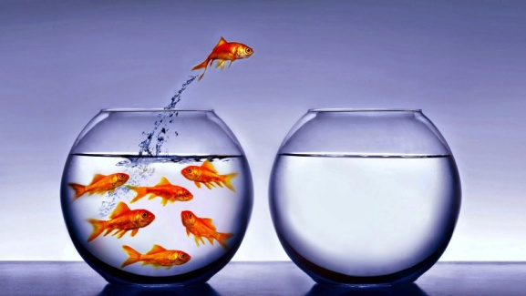

Capítulo 1 Mundo nuevo. Cambio rápido
Paisajes y ámbitos sociales en el XXI. Bloques sociales
Campañas y respuestas y camino hacia nueva cultura
Valores: paz, tecnología, nuevas relaciones, movimientos migratorios
Cultivo de ideales y valores frágiles. Vivir el cambio con prisa
Educar será abrir la mente a la vida real
LA PROSPECTIVA, instrumento valioso de previsión

A. Datos y argumentos

La educación de las personas como ciudadanos y como miembros de comunidades sociales tiene que orientarse, no sólo al enriquecimiento personal del alumno, de cada alumno, sino también a su colaboración en la marcha de la sociedad en general y del mundo en el que va a vivir de manera prioritaria.

Para que esto resulte un criterio influyente en las acciones concretas y trascienda a las labores de a cada día, los educadores, padres y maestros, deben recordar en el mundo en el que viven sus hijos y sus alumnos, y en lo posible en el mundo en que van a vivir. Si falla lo primero, el mundo en el que se vive se cae fácilmente en el desajuste social y en el aislacionismo; si falla lo segundo, el mundo que viene, se incurre en cierto desajuste que se mueve entre la utopía futurista y el idealismo ensoñador.

Valorar, y apreciar o despreciar, el mundo de hoy y sus ofertas es cuestión de sentido común y de realismo ideológico. Suponer y prevenir lo que serán las realidades sociales en los próximos treinta o cincuenta años será una aventura de la intuición o de la reflexión. Esto importa a padres y educadores.

1 ¿QUE SE ESPERA EN ESTE SIGLO XXI?
¿Cómo va a ser ese mundo en los próximos 75 años?

No es fácil el perfilar un mapa con total seguridad de los rasgos que más pueden orientar la educación de los que van a vivir en ellos. Pero sí se puede poner en juego las capacidades de prudencia y previsión de los educadores para saber cómo conviene comportarse o como se puede orientar la educación.

El punto de partida de estas previsiones estará en la gran inseguridad con que se empezó en el siglo XX anterior y se acelerará en los años venideros. Sí se puede sospechar por los efectos de la explosión demográfica y tecnológica, o lo que es lo mismo del salto cuantitativo de la población humana, la cual pasó de tres mil millones al comienzo del siglo XX a los seis mil al final del mismo siglo y se moverá en los siete mil millones del 2020 y los 8 mil millones en el 2040. Y al mismo tiempo seguirán invadiendo la vida de las personas y de los grupos los recursos tecnológicos en todas las esferas y actuaciones.

Los procesos demográficos han condicionado el tipo de población, saltando del predominio rural (80% a comienzos del XX) al de mayoría urbana (80%) en los países desarrollados y más del 50% en los menos desarrollados a comienzos del XXI. Y los efectos son más condicionantes que los números: viviendas masificadas y pocas veces individualizadas; desconocimiento de los vecinos proporcional al número de los mismos; desplazamientos laborales costosos en tiempo y en gastos en las grandes urbes; y porcentajes mínimos de gente en el cultivo agrícola y en explotaciones cercanas; aparición de superestructuras y supermercados para los habitantes urbanos contra el aprovisionamiento ambulante o el cultivo de propios alimentos; sistemas de diversión diferentes en la población del campo y los que se organizan para jóvenes en las ciudades.

Se alteran las formas educativas tradicionales. Por simple lógica, la vida escolar exige tener en cuenta rasgos nuevos que deben ser tenidos en cuenta: los centros educativos rurales eran familiares; los urbanos tienden a ser masivos. Los primeros facilitan el conocimiento de los alumnos entre sí; los masivos tienden al anonimato. Y ello suponiendo que no se producen variaciones traumáticas grandes, al menos en el entorno cultural y social en el que vivimos.

Es evidente que los países que sufren una guerra amplia y prolongada tardan muchos años en recuperarse. Y los que sufrieron una convulsión macroeconómica (emigraciones, destrucciones bélicas, crisis económicas y otros hechos graves) y distorsionan los hábitos educacionales, luego requieren muchos decenios para normalizar las relaciones y los procesos.

Pero incluso sin suceder estos trastornos graves, los simples cambios sociales podrán generar diferencias profundas entre las generaciones, de modo que los estilos escolares de los hijos se mueven muy alejados de los que fueron propios de los padres y no digamos de los abuelos. Por eso se precisa estar en actitud de alerta ante los cambios que con frecuencia hoy acontecen.

¿Cuáles pueden ser los cambios que pueden llegar en los ambientes en que nos movemos y qué deberíamos tener en cuenta? En principio hay que hacer los cambios con alegría, no con resignación y con lamentos. Podemos diseñar algunos con alta probabilidad de que producirán variaciones significativas en la sociedad tanto de tipo convivencial como laboral e incluso moral.

2. Rasgos orientadores

Muy difícil es trazar un mapa perfecto de rasgos y riesgos. Pero podemos citar media docena de ellos para iniciar la reflexión en los educadores:

1. La multiculturalidad y la interculturalidad. Ver la diversidad como riqueza y no como discrepancia. Con toda seguridad tenderán los tiempos venideros a reclamar preparación abierta para los idiomas, respeto para las creencias diferentes y mucho interés ante estilos de vida nueva en los diversos ambientes y países. Significa ello que se deberá apreciar y promover la propia cultura, pero que habrá que asumir la diversidad cultural que invade al mundo y disponerse a intercambiar la propia riqueza cultural con las otras cercanas a las que se puede aportar mucho y de las que se pueden recibir valores y experiencias. El hombre más inteligente, aunque no sea más civilizado, en todos los ambientes explorará las culturas de su entorno. Cultura es idioma, arte, costumbres, literatura, música, formas de diversión y preferencias estéticas y estilos de vida.

Las culturas no son religiones, sino estructuras mentales compartidas, en las cuales se asientan las ideas sociales, políticas, artísticas y también las religiosas. Las culturas se han elaborado con los sedimentos de cada etapa histórica, tanto de los constructivos y positivos como de los negativos y destructores. Al mismo tiempo, las culturas son enlaces entre las generaciones, entre los niveles sociales y entre las diversas actitudes y preferencias de los habitantes que viven dentro de ellas y a base de ellas.

La educación va a ser al mismo tiempo servicio a la cultura y resultado de ella. En cuanto resultado necesita claridad de consecuencias y afecta a la responsabilidad de la sociedad entera. Pero también la sociedad depende de las fuerzas promotoras de la cultura, entre las que son prioritarias la formas de de relación en sus diversos campos o elementos: instrucción, experimentación, diversión, proyección… Todo ello contribuye a la educación y a la estructuración de las personas y de los grupos sociales.

Sin tener ideas claras sobre la cultura en la que se vive y sin lograr integración pacífica con las otras culturas que llegan con las personas nuevas o entre las cuales se vive e influyen más o menos intensamente no puede haber una buena formación.

2. El cambio y la movilidad. Siempre se da y se ha dado: en el hombre no hay nada estático. Pero hoy se advierte un incremento de ritmo. Se debe ello a sus procesos más autónomos y precoces y a la sed de novedades, es decir a la búsqueda de actualizaciones en todos los campos. Esa necesidad de cambio en parte se identifica con la atracción de la moda como reflejo de lo nuevo. Surge en todos los campos el deseo de ser original, de modo que se sacrifica la calidad a la novedad, a no ser que el protagonista sea lo suficiente inteligente y austero para vencer la tentación de ostentación. De lo contrario, el mapa de preferencias está supeditado a la tendencia imitativa, que es lo mismo que al temor a ser menos que los demás.

En los años y decenios pasados muchos usos era repetitivos y estaban motivados por las carencias: dominaba el modelo de austeridad y aprovechamiento: vestidos, comidas, instrumentos de trabajo, objetos lúdicos, etc. Y se multiplicaban en los lenguajes términos como ahorro, trabajo, esfuerzo, aprovechamiento, autocontrol, costos. En la actualidad se prefiere rentabilidad, gasto, oportunidad, inversión, crédito y logros y una palabra mágica: “progreso”. En el mundo se incrementa la producción de objetos en serie, incluso de forma mecanizada y automática; y se tiende a la fabricación frágil, de duración corta, para poder producir más. La austeridad se reemplaza por la fecundidad, el ahorro por la inversión y la moderación por la ostentación.

Esto implica una tremenda dificultad para que las generaciones de hace medio siglo (abuelos) incluso la de hace un lustro (padres de mediana edad) puedan sintonizar en lo relativo al consumo con los niños y jóvenes actuales que tienden a decir: "cómprame", "mi amigo tiene", "no cuesta tanto", "no voy a ser menos que los demás" Y saben persuadir desde la infancia precoz: "todos lo tienen", "hay que aprovechar la ocasión"… O "tengo que conseguir lo que me gusta", que se dice en la adolescencia…

En tiempos pasados los objetos se pasaban de generación en generación sin especial problema. Hasta los instrumentos de todo tipo se fabricaban para que duraran mucho y sólo el desgaste permitía remplazarlos por equivalentes. En los tiempos recientes, y con toda seguridad en los venideros, el cambio será una necesidad, psicológica pero necesidad, de modo que todo lo que se produce se diseña para que dure poco y exija reemplazos prontos y frecuentes.

Tal estrategia sostiene la productividad, alienta la competencia, mejora la apariencia, asegura la movilidad, garantiza la elegancia, desencadena la rivalidad. Sin ese diseño de producción, venta, consumo y generación de necesidades artificiales, no se mantienen las cadenas modernas de producción y por lo tanto las estructuras mercantiles y comerciales de quienes viven de la fugacidad de los productos. Ello origina que el consumo dependa más de lo elegante mejor que de lo resistente. Es el signo de los tiempos. Es fácil maldecir las modas en los vestidos y en los instrumentos de todo tipo y de nuevos diseños.

Pero es difícil resignarse a entrar con equilibrio y con serenidad propias de la austeridad en la vorágine del consumo, al menos en los ambientes desarrollados de las sociedades modernas en donde todos tienen prisa.
Y es triste, o al menos curioso, contrastar que múltiples productos se desprecian por anticuados, aunque no se deprecien por inservibles (coches, máquinas, vestidos, adornos, medicinas, alimentos…) Y que terminan siendo enviados a ambientes o países de segunda, o de tercera, categoría, si no resulta más cómodo o rentable dedicarlos a la destrucción o al desguace.

3. Nuevos planteamientos fronterizos del mundo. Los casi 200 países, Estados o naciones, y el casi centenar de colonias, territorios, posesiones, regiones dependientes, protectorados, que no tienen todavía tal status pero que son susceptibles un día de lograrlo (colonias, protectorados, islas, asentamientos dependientes) que hoy configuran la sociedad de Naciones Unidas conocerán, conocen ya desde la segunda parte del siglo anterior, la tendencia a asociarse en bloques que van a dar otro sentido al mundo del porvenir.

Es decir la realidad geopolítica de naciones que hoy predomina tenderá cada vez más o a la superación de las unidades más pequeñas por unidades más complejas, por asociaciones y federaciones, capaces de competir con las que surjan a su lado.

¿En qué mundo geográfico vivimos?
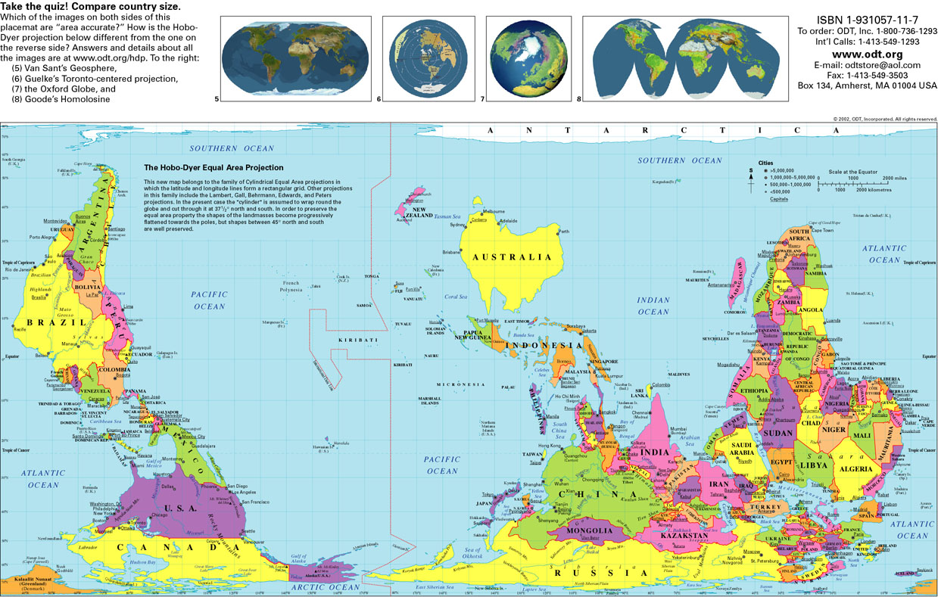
Proyección de Peter y mapamundi desde Australia, forma de ver y pensar
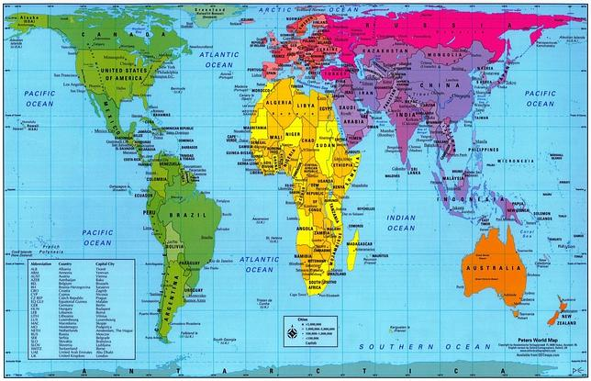
¿Qué representa nuestra Europa en el mundo?

Hasta las islas del mar no podrán sobrevivir ante las olas de la Historia, sin un apoyo real o ficticio de los bloques. Por eso Uniones, Federaciones, Coaliciones o Supranaciones reorganizarán el panorama de mediados del siglo XXI; o por lo menos están en proceso de integración ya en estos comienzos del siglo. Y ello a pesar de los frenos que algunos partidos políticos, movimientos nacionalistas, regiones insatisfechas, pretenden introducir en la marcha social.

Serán bloques más o menos coordinados con leyes comunes o con pactos y tratados que integren aspectos políticos, jurídicos y económicos, buscando ventajas ante los otros grupos. Pero serán siempre hechos coimplicados en las comunicaciones, en las relaciones mercantiles comunes, en la apertura a la colaboración, en la correlación de economías, en los modelos de planificación de producción y de satisfacción de las necesidades de consumo.

Las nuevas tendencias mundiales a la intercomunicación deben ser tenidas en cuenta en la sociedad moderna, sobre todo en las venideras etapas de relaciones internacionales, en donde ya no se puede estudiar la geografía con diseños de hace medio siglo, sino con las perspectivas de bloques. El occidente el mundo hegemónico comienza a ser sustituido por nueva dimensión del mundo.

Los países emergentes hoy se presentan como amenaza al predominio cultural y comercial de Europa y de Norteamérica, que ha sido la fuerza mercantil predominante de los dos siglos pasados. Sin embargo en los últimos dos decenios otros competidores se alzan en al ambiente con una actitud de rivalidad mercantil que unos ven como positiva por las ofertas y otros ven como rivalidad peligrosa que requiere al menos freno, pero si es posible repudio.

Pero se quiera o no según los intereses de los mercaderes, los ojos de los intelectuales se dirigen con sorpresa a otras formas de interpretación: hay bloques humanos como los de Brasil y México en América y como los de China, India y los de países diseminados del Pacífico desde Australia al Japón, que no quieren ser sólo consumidores de productos europeos o norteamericanos, sino que quieren competir con sus productos, lo que significa con su progreso, con sus profesionales y con sus afanes de rentabilidad, que es lo mismo que de crecimiento. Acaso también las potenciales economías más tardías en el despertarse de Africa del Sur, con sus diversos campos de riquezas pendientes de explotación, o los del oriente medio, cuando lleguen a conseguir suficiente estabilidad y paz, tengan mucho que decir en los tiempos cercanos.

El panorama actual se abre, o se debe abrir, por lo tanto a un mundo que no va a tener las 197 naciones, que son los Estados reconocidos por la ONU al terminar el siglo XX, sino que habrá variaciones. Se anuncia ya bloques culturales, políticos y sociales de nuevo cuño. Son los que pueden surgir o ya laten en el contexto de alianzas, pactos e intereses comunes. Surgen en lontananza en nuestras actuales planificaciones fronterizas, muchas de las cuales son producto de intereses espúreos y no de afinidades raciales, lingüísticas o religiosas.

Los hombres mirarán en adelante más al mundo real que les corresponde vivir. Descubrirán acaso un nuevo modo de ser ciudadanos y valorarán un común denominador vinculante como miembros de cada unidad supranacional o supra-regional. Y acaso el concepto de extranjero o el concepto de patria, con los sentimientos anexos, tendrá que ir configurando de otra forma diferente a lo que fue en el pasado. Y esto se comienza en la infancia.

El mundo tal vez parecerá más pequeño de lo que fue tradicionalmente valorado. Y si a ello se añade la facilidad de desplazamientos y de viajes, la posesión de nuevas formas de lenguajes, normas o leyes supralocales, modelos diferentes de entender y de relacionarnos los nuevos habitantes de los bloques, se marcará una nueva etapa de la humanidad que hoy es difícil de diseñar a priori o de prever sus consecuencias de todo tipo, pero que nuestros niños y jóvenes actuales conocerán acaso como un progreso antees de que el siglo XXI llegue a su mitad.

Y no es la textura comercial la que más preocupa, sino la influencia de las "culturas dormidas" de los tiempos que fueron sólo consumidores de las producciones occidentales.

Las guerras mundiales del siglo XX y las guerras diversificadas que las que ensombrecieron al mundo en los dos primeros decenios del XXI, dejaron en la conciencia humana las cicatrices de la autodestrucción. Y las 30 guerras que siguen activas hoy en el mundo provocando entre doscientos y trescientos millones de desplazados siguen diciendo a los hombres que el mundo no puede seguir así.

Y ello ha generado inmenso cansancio y un gran deseo de cambio o la posición de organismos competentes para llegar a acuerdos más allá de la persuasión que nace del temor a las modernas armas destructivas.

Al margen de este conglomerado de zonas diferenciales , la tendencia de los años venideros es asociativa más segregativa. La población del mundo tiende a la configuración en bloques mundiales, de modo que los términos románticos de independencia y patriotismo, sobre todo reducido a patrioterismo, ha quedado retrasado en los caminos de la Historia y se apunta en el horizontes una nueva red de estructuras políticas en donde los problemas sean más fáciles de resolver y las personas tengas más tendencias a la intercomunicación.

4. Agrupaciones vivenciales y colaborativas. Es un signo que ha comenzado a convertirse en realidad progresiva, buscando y logrando pactos y normas comunes que se incrementarán en los tiempos venideros.

Han empezado a dar frutos en los ámbitos mercantiles planteamiento impensable hace medio siglo, como son las fusiones bancarias, pues son los depositarios y manipuladores del dinero y del crédito, en donde predomina la persuasión de que la competencia agresiva perjudica la rentabilidad, incluso hasta en los que se declaran más fuertes. Se ha dado en las multiviviendas masivas donde la autonomóa de un vecino aislado resulta casi imposible.

Se ha dado en los modos de viajar, en los trenes de alta velocidad y en los transportes aéreos, en cuyos vehículos todos los viajeros tienen prisa y protestan si hay minutos de retraso.

Las agrupaciones o uniones son estructuras que nacen no sólo de la necesidad defensiva que la naturaleza genera en la colectividad y en cada individuo que se siente desprotegido y con riesgo de ser explotado y maltratado.

La solidaridad defensiva en sí sería buena, o al menos inteligente como defiende Rousseau en su “Contrato social”, porque es natural. Pero cuando se extiende en forma de red atractiva ayuda, facilitad y promueve el progreso.

No quiere ello decir que las asociaciones y fusiones resuelvan todos los problemas de los individuos como personas o de las familias como entidades educadoras. Hay también riesgos de atrofia personal o de parálisis de las iniciativas o de los esfuerzos. Pero cuenta con ventajas excelentes. Y por eso tendrá a extenderse en el porvenir, aunque sus ritmos de desarrollo dependerán de los protagonistas y de los beneficiarios.

La asociación incrementa los deberes y no sólo los derechos de los individuos que la forman. Ello indica que la persona tendrá que ser formada para colaborar y no sólo para recibir del grupo protección o apoyo en emergencias o en necesidades.

El que vive en una isla no necesita aportar nada a nadie si vive en soledad. El que vive en un grupo va a recibir muchos de los otros, pero va a tener que ofrecer de los suyo para beneficio de los demás. Su preparación para la vida tendrá que ser muy diferente.

5. Las diferencias personales son necesarias. No se borran por el hecho de convivir o de agruparse. Son una propiedad y generan un derecho. Pero al mismo tiempo obligan a respetar las que también poseen los demás. Si las diferencias, que son derechos, implican ayudas para los demás deberán ser estimuladas y agradecidas. Si resultan estorbos deberán ser moderadas.

En lo relativo a educación hay que considerar la identidad personal como algo innegociable: vale para las personas, para los grupos y para las unidades sociales, incluso nacionales. Pero precisan con frecuencia apoyos y aclaraciones para que no resulten perjudiciales. Cualquiera tiene derecho a cantar y tocar el piano a media noche. Pero nadie tiene derecho a impedir o alterar el sueño del vecindario, por mucho que se empeñe en justificarlo como derecho a la libertad y a la originalidad.

Hay que ser lo suficientemente inteligente para moverse en cada caso según conveniencias, y no por obsesiones afectivas aisladoras o empobrecedoras. Pero las conveniencias no son sólo las personas, sino que es preciso elevar la mirada y valorar las colectivas. Confundir patriotismo con patrioterismo no deja de ser un error empobrecedor para los grupos grandes.
Y no hay que confundir individualismo con autonomía, pues toda confusión conduce al empobrecimiento.

Entre autonomía y anarquía, entre ideal y utopía, entre autonomía y autosuficiencia puede haber mucha distancia y un mundo de diferencias y de consecuencias.
Y al mismo tiempo, es bueno recordar que las diferencias precisan respeto y adaptación y es conveniente no confundir tampoco en el mundo masificado lo que es poder y lo que es autoridad, lo que organización y en qué se diferencia de manipulación.

6 La movilidad y flexibilidad. En quien vive en la sociedad es algo que no plantea ninguna dificultad pues se carece en ese contexto de ausencia de coacción o interrelación, tanto en lo personal, residencial y profesional como en los ldico, en lo afectivo e incluso en lo ético. Pero cuando se vive en grupo numeúroso, en sociedad compleja las propias acciones afectan a los demás. Las grandes masas humanas limitan las actuaciones individuales, sobre todo en las que buscan mejores condiciones de vida laboral, cultural, económica, sanitaria, etc.

Por eso el aumento de población afecta también a las variaciones familiares generando al mismo tiempo dificultades para las personas individuales para el posicionamiento del grupo pequeño (familia) en el grupo grande (población). Vivienda, trabajo, diversión, progreso se complican en los cambios de ámbito social. Es lo que surge en las emigraciones y las inmigraciones, de forma que los ciudadanos de un lugar tendrán que abrirse a formas de trabajar, de hablar, de vestir, de divertirse si se desplazan en grupo. Pero como esto acontecerá en el futuro más, o tanto, como en el pasado, hay que disponerse socialmente a acomodarse a las circunstancias nuevas que surgen en muchos ambientes.

Esa realidad supone que en el mundo cambiante moderno pocas situaciones, profesiones, viviendas, trabajos, grupos o formas de evasión, pueden considerarse permanentes y definitivas. Hay que educar a los hombres para el cambio y no para la permanencia.

La vida sosegada rural y agraria de otros tiempos en gran parte de la población era inmutable para toda la vida, porque los campos de cultivo y los modos de realizarlo no se movían del sitio y de periodos naturales de siembra, riego, cosecha y almacenamiento. Pero en los tiempos actuales y en los venideros los puestos de trabajo se vuelve frágiles, los contratos definitivos son raros o menos frecuentes que en tiempos pasados.

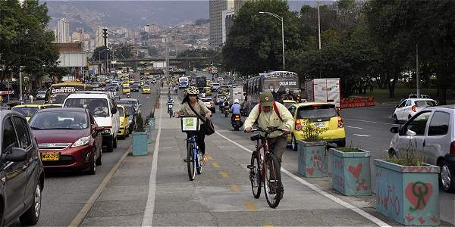

Aunque el riesgo y la aventura se hallan como ingrediente de los cambios, sobre todo para quienes cuentan con pocos o ningún apoyo en sus cambios, traslados y readaptaciones, es algo que las personas y los organismos desarrollan con frecuencia, previendo un futuro inseguro o previendo riesgos que es preciso disminuir al mínimo y con apoyos de seguros, que se pueden tener como garantías de diverso tipo

La movilidad social de los tiempos venideros afecta a los muchos que deben soportar los cambios no queridos o los reajustes inevitables por diversos motivos. La sociedad móvil actual y futura, queda muy lejos de la estática y patriarcal de los tiempos pasados. Entonces una saga familiar tenía los mismos estilos durante tres siglos seguidos. En el siglo XXI una familia tiene tres o cuatro estilos o modelos de conducta a lo largo de una sola generación. Es la realidad.

Los motivos de los cambios se han dado en tiempos pasados de forma inevitable, desde que en occidente se asentaron las grandes culturas primitivas: caldeas, babilónicas, asirias, griegas, romanas, las de los pueblos germánicos o eslavos, llamados bárbaros de la primera Edad Media. Y se intensificaron en los desplazamientos masivos de la Edad Moderna hacia Africa y América.

Basta estudiar con objetividad los hechos migratorios de cada siglo para admirar lo que fue y es la vida cambiante del mundo, de la denominada “androsfea” como estructura superior a la zoosfera.

Estos seis rasgos o características sociales aludidas y otros que se pueden ir añadiendo a la lista nos parecen hoy convulsivos si los miramos en cámara lenta, pero apenas si los percibimos si hubiéramos vivido dentro de ellos. Al preparar al hombre para lo que puede venir en los años venideros tendremos que tenerlos en cuenta y formular planes y proyectos pedagógicos en conformidad con ello.

¿Somos conscientes de que el hombre de hoy tiene que ser capaz de convivir y progresar con esas realidades y situaciones.

3. Obstáculos y dificultades que pueden existir

El ideal de una educación propia de los tiempos que nos toca vivir no siempre se consigue en su totalidad. Por desgracia son muchos los hombres que todavía no han llegado a entenderlo y asimilarlo. Si se carece de lo material ¿cómo se puede aspirar a mejorar lo formal? Si no se posee lo mínimo, no deja de ser utopía aspirar a lo máximo deseable. El recuerdo de algunas graves deficiencias que se dan en las sociedades puede hacer entender lo que es una de las lacras más sería de la humanidad y para cuya superación surgió precisamente la UNESCO a mediados del siglo XX

¿Cuáles pueden ser los rasgos que pueden alterar la vida de las sociedades actuales y por lo tanto frenar las mejoras necesarias y generar los efectos o dificultades para una forma educativa adecuada?

1. La violencia. El resultado destructor por desgracia de las guerras recientes, o todavía hoy en curso, algunas de las cuales se desarrollaron en forma de genocidio. En el caso de las destrucciones físicas y morales reclaman un tiempo doloroso de recuperación. Y entonces lo educativo pasa a segundo plano, si la salud, la alimentación, la vivienda o la sanidad desplazan la primacía educacional.

¿De qué tipo de educación se puede hablar en una sociedad, país o nación, que han pasado por la experiencia de una guerra reciente? ¿No habrá primero que organizar viviendas, hospitales, escuelas, vías públicas y estructuras sociales adecuadas antes que barrios residenciales? La guerra arrasa, nosolo las casas sino también las personas y las conciencias.

2. Y el terrorismo. Es fenómenos que siempre existio en forma larvada, pero que en los tiempos recientes se ha vuelto "viral", es decir repetitivo sin casi advertirlo pero realmente destructor. Terror es miedo y terrorismo es crear con atentados violentos una psicosis colectiva de miedo e inseguridad.

El terrorismo origina fenómenos de violencia pasajera, imprevisible, cruel e indiscriminada. Busca destrucciones parciales, hirientes para lugares y grupos concretos, pero que alteren la convivencia pacífica de los seres humanos con inmunidad para los artífices y efectos sociales a distancia. Son más asequibles estos ataques terroristas que las guerras, pues requieren menos preparación y menos material destructor.

Los episodios terroristas responden a deseos de venganzas o de simple perturbación social; constituyen una forma de guerra fragmentada en hechos sueltos, más asequible para los violentos y mas localizados en lugares y en momentos imprevisibles. Siempre se han dado y con frecuencia se justificaron incluso con diseños de aparente heroísmo, como es el caso de las guerrillas patrióticas o la destrucción de estructuras de ocupación. Con apariencia de audacia, de heroísmo y de formas defensivas, cuando no se pueden organizar formas más sistemáticas y planificadas, el terrorismo, al margen de toda ética racional, suele perjudicar a los inocentes son pretexto de no buscar perjuicios colaterales.

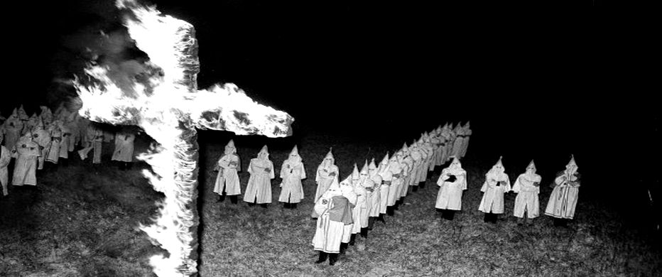

3. La corrupción. La mala organización de la sociedad con diferencias injustas en la libertad, en la propiedad, en la convivencia, en la distribución económica de los bienes sociales, desviados hacia el provecho de individuos astutos o de grupos particulares aparentemente honestos y desinteresados. Se basa en la habilidad para apoderarse de beneficios por caminos injustos, disimulados y abusivos, con audacia y con carencia de sentido solidarios o de respeto a la comunidad de la que se dice servir con desinterés cuando la realidad es contraria por buscar provechos singulares a costa de perjuicios generales.

Es una forma disimulada de abusar de privilegios disfrazados de servicios. Buscar el provecho propio con perjuicio del bien común. Es tanto más inmoral cuanto más prologado sea el tiempo en que se actúa y la cuantía en que se manejan los servicios, no solo crematístico o pecuniario como es el dinero, sino también sociales como es la fama, o políticos como es el poder.

El corrupto suele ser ambicioso y suele terminar fracasado a no ser que sea inteligente para frenar a tiempo en la búsqueda de los beneficios.
En general el corrupto dice servir a la sociedad con el ejercicio del mando y por lo general aparentando altruismo, honestidad y dedicación e incluso hacien-do ejercicios de mecenazgo y de solidaridad con los necesitados. La base de la corrupción se halla en la imposición agresiva de las leyes injustas o insuficientes o de formas de organización social en la que se reservan poderes no declarados y con frecuencia ausentes de control prudente de beneficios o de riesgos de abusos inaceptables.

4. La opresión neocolonial. Es una forma colectiva e histórica de explotación que todavía perdura en muchas regiones del mundo. Se disfraza con frecuencia de promoción de pueblos menos cultos o de estructuras sociales salvajes que es preciso civilizar. La explotación colonial busca el beneficio del colonizador y se justifica como un hecho irremediable de origen milenario y cuyos ecos se mantienen en la actualidad. Hay que se prefiere hoy emplear términos eufemistas de “protectorados”, de “provincias ultramarinas” o “Estados asociados”.

Se usa el más crudo de neocolonización, para no emplear el de explotación y todavía permanecen en zonas de Africa y Asia en donde funcionan estados frágiles, nacidos de la colonización del siglo XIX en zonas ricas en materias primas organizadas en la primera parte del siglo XX. La mayor sensibilidad existente en las naciones que en el siglo pasado o en el XIX concordaron (Conferencia de Berlín -Bismark- 1885) las actuales fronteras y hoy sienten el remordimiento de haber olvidado los condicionamientos naturales de las razas, de las creencias, de las exigencias naturales de la orografía o de los efectos de las culturas antiguas y de las tradiciones consecuentes. Los intereses materiales (petroleo minerales metalicos, coltan [colombita y tantalita) son a veces frenos difíciles de superar por no decir imposibles de eliminar en la dinámica industrial de los países ricos.

Sin leyes y normas reguladoras adecuadas y autoridades reales en esos ambientes no es posible lograr cauces sociales para una conveniente educación. Y sin adecuada educación tardará otro siglo en llegar la liberación

5. La discriminación y el clasismo. Supone la consagración o justuificación del trato diferente por el sexo, la raza, el nivel social o las diversas circunstancias personales y se opone a la consideración igualitaria de las persona en lo jurídico, en lo económico y en lo social, basado en la igualdad de oportunidades más que en el igualitarismo improductivo.

En lo relativo a la educación, en el tiempo social y político nuevo que nos toca vivir se reclama la construcción de cauces de igualdad y dignidad y de sistemas progresivamente autónomos e igualitarios. No se admiten ya los privilegios de clase, de religión o de sexo; o el depender de formas heredadas de las influencias pasadas. Los principios del derecho internacional se reclaman para todos los países en lo relativo al estilo pedagógico de cualquier grupo humano.

Una buena educación no se improvisa. Y no se logra sin una adecuada preparación de las personas y de los recursos. Hay países como la Unión India y otros orientales donde luchan las castas que defiende el hinduismo y la fraternidad solidaria que se inspira en el budismo. Y hay otros donde los sistemas educativos están condicionados por la situación económica familiar. La educación, como la salud, la higiene, la ecología del aire y de la luz y la seguridad personal no puede admitir injustas diferencias en el trato, en las garantías o en las otras posibilidades o necesidades.

El peso de las divisiones generadas por la historia, y por las diferencias económicas, raciales o lingüísticas que en siglos pasados originaron una división coactiva de las tierras, debe ser tenido en cuenta para ser superado, no para ser invocado como motivo de discriminación.

La educación que surja en ambientes conflictivos deberá ser inteligente, sin menospreciar lo que se precisa, para que sea valiosa y adecuada a los tiempos y exigencias que nos toca vivir. Si hay racismo, discriminación, integrismos y lacras semejantes no habrá educación

6. La alteración cultural. La educación liberadora de Paolo Freire recordaba que no debe confundirse con la educación bancaria de los más ricos o dominadores. La viabilidad política y convivencial de los pobladores de determinadas unidades sociales dependientes de estructuras injustas tiene que ser superada por el autoliberalismo o la gestión autónoma.

De los dominadores no se puede esperar más que opresión (Pedagogía del oprimido). De la propia conciencia e inteligencia bien organizada se ha de conseguir la liberación. Por eso la buena educación tiene que ser emergente y no convergente ni divergente. Tiene que salir de la propia sociedad y de las personas que quieren educarse.

Tiene que asumir el progreso en todos los campos, pero tiene que ponerlo al servicio del hombre y no caer en la aberración de poner al hombre al servicio del progreso. Para ello la libertad de elección es necesaria para obtener buenos sistemas de educación. La simple imitación o dependencia de gobernantes lejanos no suele dar buenos resultados.

¿Hasta los edificios de viviendas y oficinas tendrás otros diseños?

7. La deseducación obligatoria. Paul Goodman afirmaba que la simple asistencia a una educación formalizada en estructuras destruye la libertad del hombre. Y Everett Reimer afirmaba que las escuelas son cadáveres y asistir a ellas es mortal pues es asistir a una entidad ya muerta para el progreso.

Aunque la educación no depende solamente de los recursos materiales, sí es conveniente reconocer que los recursos son apoyos no causas de la buena educación. Las exageraciones anarquistas son peligrosas como mitos cautivadores para los que temen la disciplina y se arrojan en los brazos de la pereza y de la rutina.

La buena educación debe armonizar los contenidos (el saber) con las habilidades (hacer) para aprovechar bien lo que se tienen cerca y con personas que saben organizar los recursos en beneficio de la comunidad a la que se pertenece. Es conveniente recordar siempre que no son los recursos los que condicionan la buena educación sino el modo inteligente o hábil de sacar el mejor partido de lo que se posee.

4. Superación de los riesgos de desacierto

Será bueno también recordar e insistir en que la mejor educación no se puede reducir a la mera instrucción. Por eso no se deben valorar como termómetro del nivel educativo solamente las atenciones que se prestan a las ciencias pragmáticas.

Si sólo se buscan habilidades tecnológicas y no se sabe apreciar los valores éticos, los estéticos y los espirituales difícilmente se puede educar al hombre, que es ser capaz de ellos y no solo animal racional que es susceptible amaestramiento. Las estructuras pedagógicas buenas son las que desarrollan la personalidad en sus diversos factores o rasgos.

Es una conclusión certera que se apoya en mirar la educación como la mejor inversión que puede realizar una sociedad humana y humanizante. Es a lo que se debe aspirar a lo largo de todo el siglo XXI y posiblemente en los que sigan...un tiempo que nos parece hoy lejano, pero que no tardara mucho en llega. el siglo XXII y el XXIII...(!) Pero so pretexto de que hay tiempo no hay que gastarlo en espera y dejar la presente generación, la de las pantallas ( la grande de la TV, le mediana de la tablex y la pequeña del teléfono portátil inteligente) que se desgaste en imágenes y en fantasías y que pierda las oportunidades de consistencia, de fortaleza, de grandeza y de dignidad personal. Es la misión actual y urgente de los buenos educadores.

¿Cómo lograrlo? O si queremos emplear neologismos que parezcan renovadores con un buen coaching para educadores. ¿Y que es un coaching? Es anglicismo que procede del verbo inglés to coach, «entrenar». Es un método que consiste en acompañar, instruir y entrenar a una persona o a un grupo de ellas, con el objetivo de conseguir cumplir metas o desarrollar habilidades específicas.

Y pensemos que la buena estructura educativa nunca se puede dar por finalizada. La buena educación no depende de normas estables y definitivas ni de cauces permanentes. El hombre es ser vivo y como tal siempre está en camino. La educación excelente es la que siempre está en actitud de búsqueda y de mejora... Acontece los mismo que en lo relativos a la salud, al arte, a la sociabilidad y al deporte. El ejercicio y la búsqueda de la mejor es consustancial a la calidad.

Todos los datos que se aportan y otros más que laten en el ambiente y se podrían hacer presentes nos orientan en lo que debemos poner en juego para que la formación de las personas no se reduzca, como tantas veces ha sucedido, a una instrucción o adquisición de conocimientos avalados por un título escrito en un diploma.

Siempre será verdad vital la estadística que dice asegura que un ser humano, masculino o femenino, adquiere un 15 % de los sabe en la escuela y un 85 % en la calle, en la familia o en el entorno en el que se mueve. Es porcentaje valido para el siglo XX, en el XXI debe alterar la proporcionalidad numérica y hay que expresarlo en ideas más que en coeficiente: es decir en tres grandes sectores: un tercio lo debe recibir en la familia, un tercio en la escuela y el tercio restante en el ambiente cultural en el que se mueve.

El tercio escolar no se debe convertirse sólo en datos científicos de instrucción, sino que hay que asociarlo a investigación, a la experimentación y a la propia reflexión. La vida venidera pedirá más de habilidades, competencias, actitudes, experiencias que de informaciones y dato disponibles para ser aplicados en la vida real.

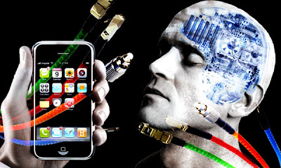
No es esto lo que se precisa para el futuro
¿Acaso sea esto otro?

¿Qué es pues lo que precisamos? Eso lo tiene que decir cada uno. No se puede hallar el tal producto mágico en ningún mercado ni oriental ni occidental.

B. Efectos en la educación buena
en los niños y jóvenes

El rasgo más significativo de hoy es que "el mundo vive, pero vive de prisa". Los cambios son normales, pero vertiginosos. Queda un interrogante ¿se puede educar también de forma rápida, acelerada? ¿Se puede educar a toda velocidad? Un niño ¿crece de forma veloz? Y si lo hace ¿no es una enfermedad?

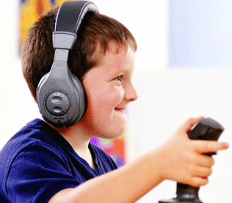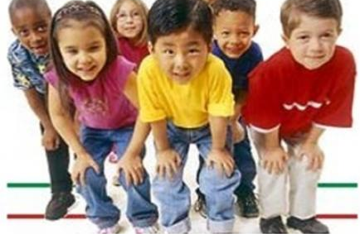

La educación tiene que acomodarse al mundo que toca vivir a cada ciudadano tanto en sus años infantiles como cuando va siendo mayor y tomando conciencia de su protagonismo en la propia formación. Conocer la realidad presente es la única forma sabia de pensar en el mañana.

Sin el conocimiento real, podemos fantasear pero no aprovechar. No podremos prevenir el futuro de forma mágica o actuado como adivinos, pero sí podemos prepararnos para las alternativas que sobrevengan, ya que la previsión es ejercicio de prudencia y la prudencia reclama realismo y objetividad, no solo fantasía y ocurrencias.

Cada niño que hoy encontramos en una escuela es un ciudadano del mañana. Hay que prepararle para entonces hablándole de responsabilidad y graduando las experiencias en que debe irse entrenando. No se debe olvidar que el verdadero protagonista de la tarea educativa debe ser el educando, no el educador.

Ni siquiera los padres deben ser los protagonistas primordiales desde que el hijo comienza a ser reflexivo y capaz de tomar decisiones. El niño que entre en un centro docente a los tres años, cuando culmine sus estudios formales, primarios, medios y superiores, tendrá entonces 23 ó 25 años. Es una tremenda responsabilidad el decirle a los 25 lo mismo en esencia que se le dijo a los 3.

El mundo cambiante reclama una clara y progresiva conciencia educadora en los padres y en los profesores, en los educadores de todos los ambientes, de todas las formas y estilos, ya que no es suficiente la instrucción para formar personas felices, libres y fecundas en la sociedad.

La pregunta que se puede hacer los educadores es cómo se puede acompañar ese proceso de crecimiento y de maduración en los tiempos actuales que no sea inspirándose en tópicos vacíos de influencia y de eficacia. Podemos hacer un diseño de un plan educador en cinco líneas de acción, adecuadas a los rasgos que se esperan influyentes en un inmediato porvenir, cuando los cambios van a ser intensos, rápidos, inevitables en la dirección en que ha comenzado el siglo XXI.

¿Cómo ha comenzado este siglo XXI? Con explosión demográfica, convulsión política, países emergentes, con intensificación tecnológica, diversificación cultural, democratización social, cambios vertiginosos, abundancia de recursos, secularización galopante paralela a movimientos integristas y nacimiento de políticas restrictivas en unos lugares y consumista a base de deudas en otros.

¿Qué deben hacer los padres y los educadores?

1. Tomar conciencia de los ritmos y de los estilos. Y sin emitir lamentos y desahogos. Simplemente aceptar los hechos del cambio. Los tiempos avanzan a ritmo natural. Las transformaciones demográficas y tecnológicas lo hacen a ritmo acelerado. A un niño de hoy no se le puede educar como los padres o los profesores lo fueron hace una generación.

Hay que adaptarse, cambiando también, pero para mejorar no solo para variar. Es preciso hacer todo lo que uno puede, siendo protagonista y no resignado consumidor; y sin esperar a que los demás lo realicen, tanto a nivel personal como a nivel grupal y colectivo-

Esta línea de acción implica voluntad, serenidad y compromiso. Las teorías, incluidas las educadoras, pierden efectividad si no son más planteamientos especulativos o simples ocurrencias de promotores clarividentes. Se buscan proyectos realizables y no sólo teorías generalizables. Y se demuestran con mejoras comprobables y no sólo con novedades con apariencias atractivas, no solo al estilo de las "ocurrencias".

En educación, como en economía y en sociologían se multiplican los "ismos" que vienen del siglo XIX y muchos del XX. Pero las modas ideológicas fueron sustituyéndose una a otras, desde el naturalismo de Rousseau y de Locke o desde la racionalismo de Kant y de Comenio hasta el personalismo, el constructivismo o el tecnicismo de finales del siglo XX y comienzos del XXI...

2. Conocer la abundancia de recursos que es irreversible. Si se seleccionan y orientan por principios de eficacia son una bendición. Pero los recursos no son suficientes si no se justifica el uso de los instrumentos, si no se ordenan y se seleccionan y también si no se adapta la usualidad concreta a los que aprenden o a los que enseñan, a las materias y a las circunstancias variables de los ambientes.

Pero es dudoso que se logren buenos resultados por sólo usar las palabras en las programaciones y en las páginas webs de los centros docentes. Verba volant, exempla trahaun (las palabras vuelvan, los ejemplos arrastran) Lo que importa es actuar con sentido práctico, pero respondiendo a objetivos ambiciosos.

Los tiempos actuales se volverán más exigentes en cuanto a los experimentos educadores y reclamos pedagógicos que se resignaron a cierto nominalismo poco práctico. En los tiempos venideros se seguirá con ello, pero habrá exigencias comprobables. Por eso se maldicen con frecuencia los simples postulados gratuitos y se pretenden acciones sólidas que produzcan frutos concretos y positivos.

No por ocupar muchas horas ante una pantalla informática se aprende mejor, sino por la capacidad de integración y asimilación o por la habilidad para realizar la labor de organización de la mente con lo que se va aprendiendo con sistemas conceptuales coherentes.

El poseer abundantes recursos, como hoy acontece en muchos centros escolares, no mejora necesariamente los resultados. Y el hecho de tener un hogar con muchos vehículos de comunicación es bueno; pero, si sólo sirven para comunicarse y no para mejorar la reflexión, de poco valen a la hora de la verdad.

Los años venideros abrirán la puerta a la posesión de instrumento de comunicación, de información, de documentación. Pero es preciso añadir programas de reflexión, de crítica, de selección.

¿Se puede superar el consumo compulsivo y reclamar a los hijos, a los alumnos, con palabras y con hechos, moderación, equivalente a austeridad, autocontrol, solidaridad y reparto mejor de las oportunidades, revisando la finalidad de las pretensiones? Esta es la cuestión.

El futuro promete abundancia de recursos y variedad de oportunidades. Pero no promete ahorro de energías o de esfuerzos mentales. Por eso hay que saber moverse con proyectos inteligentes y no con afanes regulados por la moda. Los cambios son buenos si ofrecen mejoras. Son estúpidos si empeoran a las personas o perjudican las relaciones interpersonales.

3. Alegrarse de ser libres y responsables. La independencia de usos y la diversidad de contenidos deben hacerse compatibles. Los recursos técnicos que el progreso pone en nuestras manos son diversos, pero no todos valen para todo. No es lo mismo un cálculo aritmético que un dibujo estético, fabricar un cronograma histórico que redactar documentos bancarios. Cierto es que lo buscadores internéticos nos permiten observar en pantalla muchos modelos gráficos y literarios. Pero, al margen de la materialidad de las acciones de aprendizaje, hay que tener en cuenta la adquisición de habilidades, de capacidades de discernimiento y de adaptación a las materias o a las operaciones.

Sin dejarse llevar por la rivalidad o por la superficialidad de hacer, decir, poseer lo mismo que se ve en los demás, es decisivo saber pensar por porpia cuenta antes de tener que hablar.

Todo lo que tiene que ver con la educación debe ser fruto de la propia decisión autónoma y responsable. Ese indica que el hilo conductor de todo proceso educativo tiene que ser la reflexión y no la imitación o la sumisión. La educación no es amaestramiento. Por eso no es suficiente la docilidad, si ésta no se apoya en la libertad de elección. Y si no va acompañada de cierta gratificación y alegría en las conquistas y progresos. es fácil perderse en los laberintos.

4. Diferenciar lo esencial de lo intrascendente. Por regla general para llegar a un fin `pueden surgir diversos camino. En general lo importante es el fin. Perro entiempo de penuria o de agobio hay que saber elegir el camino más seguro una veces, el más rápido en ocasiones y siempre el más inteligente, satisfactorio y provechoso. La eficacia es siempre buena, pero no debe ser el único criterio de elección.

5. Hay que asegurar la personalización. En educación ninguna persona es igual a otra. Por eso no son buenos los planes mecanizados o las forma automáticas y repetitivas En gustos, en ritmos, en posibilidades, en aprovechamiento, en satisfacciones, nunca hay dos niños o dos personas iguales. Las ofertas pueden ser igualitarias.

Pero los hombres no son productos en serie y ante ellas no responde de forma igual. Cada persona es un mundo distinto en sentimientos, preferencias, opciones, ritmos o resultados. La educación perfecta es no existe. Sería un milagro pedagógico conseguirla. Hay que asumir la variedad y emplear la flexibilidad, que es muy diferente que la subjetividad

Este principio fue anunciad desde hace ya varios milenios. Pero se hace mucho más condicionante en los previsibles cambios del porvenir. Evidentemente hay que seguir haciendo planes, proyectos, previsiones.
Pero, al igual que sucede en medicina, en economía y en expresión artística, también en pedagogía hay que evitar el mecanicismo y aspirar a la previsión inteligente

6. Ser consumidores inteligentes y no compulsivos. Y como el futuro promete abundancia de medios y diversidad de ritmos y de cambios, los educadores deben prepararse para promover la originalidad, la creatividad y la libertad y no solo la instrucción. La instrucción conduce a la erudición. Pero la educación es mucho más que brillo externo, ante todo es dignidad, es madurez, es "sabiduría", que incluye saber, sabor y capacidad de saboreo.

Este saboreo implica experiencia, selección y asimilación.

En la medida en que esto busquen y lo logren los educadores, ayudarán a las personas a prepararse para el futuro. Y por eso es bueno afirmar que los destinados a ejercer la tarea educadora deben cultivar la conciencia de triunfadores. Y solo triunfan en educación los educadores que caminan delante de los grupos señalando objetivos e ideales, no lo que vayan detrás de los caminantes empujando coactivamente.

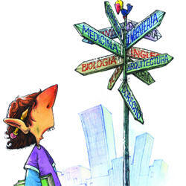

El deber de la previsión y la ciencia de la prospectiva

El interés prospectivo, en lo educativo, no es curiosidad, sino profesionalidad. No es una moda o una simpatía coyuntural. Es condición de eficacia en todos los terrenos, pero primordialmente en el educativo.

- Unos lo exploran con simple intuición natural, colectiva o personal.
- Otros lo analizan con técnicas y datos objetivos preparados por expertos.
- En ocasiones se pretende sólo evitar riesgos y superar obstáculos posibles.
- Es bueno valorar ese esfuerzo como mejor acomodo al trabajo apostólico.
- Se puede intentar armonizar la previsión con la vivencia del presente.
- No es incompatible prevenir con rigor y gozar los recuerdos del pasado.
- También ayuda a medir la responsabilidad de no dar pasos en falso.
- Incluso la previsión puede aumentar nuestra confianza en la virtud lograda.

Esta postura se ha ido repitiendo sin cesar, como no es posible de otra forma, sabiendo que la sociedad avanza si está camina en vanguardia de la humanidad, no en la retaguardia de los sucesos. Está para marchar con los hombres, que son naves envueltas de olas fluctuantes, no piezas estáticas de un museo histórico. Ha de recorrer con ellos la vida sin cesar, evitando extravíos y arrogancias.

Modelos de esa presencia son los grandes educadores de la Historia. De haberse refugiado en la seguridad de las obras conocidas y tradicionales, en la rutina, ellos no habrían construido edificios nuevos, elaborado planes audaces y organizado los organismos y servicios educativos excelentes y universales a veces, con que se pusieron al servicio de los hombres.

Fueron conscientes de la rapidez de los cambios, de la fugacidad de los tiempos, de la flexibilidad de las personas. Por eso sus consignas, y hasta sus obras, estaban cargadas con frecuencia de demandas de apertura y tolerancia.

Ellos pensaron mucho en el porvenir, para hacer mejor el bien presente. No se resignaron a mantenerse firmes en las rutinas y en el pasado, en el cual ya no se hallaban cómodos y creativos.

Sus vocabularios están llenos de términos que expresan inquietudes de futuro:
- urgencia, sin llegar a la angustia, precipitación o agotamiento;
- esperanza, sin evadirse con ensueños o ingenuas ilusiones;
- prisa, prontitud, diligencia, sin llegar a perder la paz y la calma;
- aventura, sin dejar de calcular los riesgos y peligros;
- compromiso y entrega, sin ocultar el temor al fracaso;
- anhelos de conquista pronta y segura, sin ser aventureros.

Y hablan de presteza, diligencia, brevedad, emergencia, rapidez, ingenio, servicio, soltura, etc. Su vocabulario está más de parte de los modernos anhelos de velocidad, aceleración, apresuramiento, que de los viejos términos de seguridad, paciencia, resignación. Es terminología que refleja más la idea del celo, de la lucha y del servicio.

Los cambios son como el torrente de la montaña: unas veces discurre por cauces hechos y otras veces se despeña por las laderas. En ningún caso se detiene. Entre luchar con lo imposible y encauzar lo irremediable, hay que preferir lo segundo, para no sentirse desbordado.

El mensaje del sentido común es el mejor de los modelos recomendables.

Y hay que sazonarlo con espíritu positivo, no con reacciones de nostalgia:
- sin perder el ritmo y sin fruncir el ceño,
- sin agobiar el alma y sin maldecir el mundo,
- sin esconder el riesgo y sin provocar el miedo,
- sin desbordar el cauce y sin obligar mucho al orden,
- sin admitir el pánico y sin agotar del todo el método.

Si las circunstancias nos desbordan, entonces el futuro se nos presentará más bien como amenaza y tormento que como empresa alegre y desafiante. Y los cristianos, que se definen más como caminantes de la vida que como contemplativos del desierto, han de saber ver los aspectos positivos de lo que viene y de lo que hay. A ello les obliga la esperanza y la confianza en en los hombres y en el porvenir

Esto también lo han hecho muchos Fundadores, sobre todo cuando las dificultades se presentaron con mayor o menos intensidad.

Y todo lo hemos de enfocar, y realizar, con la confianza de que la lucha entre el bien y el mal está abierta y se prolongará en los acontecimientos venideros. Si Debemos ser conscientes del bien que puede venir y que podemos acelerar.

El actuar en conformidad con la confianza en la Providencia no implica desconocer la excelente virtud de la solidaridad, de la prudencia y de sus expresiones de previsión, discreción y reflexión. Es preciso buscar en todo caso lo que se necesita para hacer el bien en el porvenir.

Los padres y los educadores deben saber
explorar el porvenir y sacar consecuencias
No está bien en que en sus mentes predomine el pasado.
Interesa tener cierta sensibilidad para ver los cambios
y no dejarse llevar por lamentos o desconciertos
Este mensaje es decisivo en educación familiar y escolar

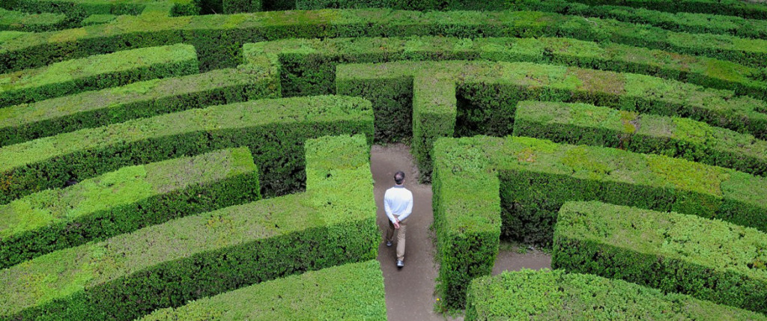

El futuro se presenta como laberinto, hay que prepararse para él

C. DOCUMENTO PARA LA REFLEXION:
La prospectiva como ciencia del buen educador
(Resumen adaptado )

Texto tomado de la obra Institutos de educación cristiana. Valladolid. CVS Pedro Chico. 2000. Tomo 7 El porvenir y el siglo XXI. Cap 1º

Resulta un deber para el hombre reflexivo, no sólo una posibilidad, pensar hoy en el mañana y tomar las medidas prudentes y posibles para que el porvenir discurra en conformidad con la inteligencia, y si se es creyente con los designios de la Providencia. Y debe hacerlo precisamente por la fuerza de su reflexión que actúa en la vida de los hombres y gobierna los hechos de los que piensan por su cuenta y no por imitación de lo que ve.

Puesto que su identidad racional le permite pensar y actuar en función de su conciencia todo hombre debe ser protagonista de sus actos no mecanismo de repetición. Según los propios ideales de vida todo hombre sereno y sano debe sentirse impulsado a compartir y sembrar la esperanza y el amor en medio de los hombres entre los que vive. Muchos son y serán los que seguirán poblando el mundo en los decenios venideros. Darles razones de vivir según los mejores valores de los espíritus nobles no es sólo hacérselos gozar en el presente, sino proyectárselos hacia el mañana.

Por eso tiene que aprender a vivir con esperanza en el porvenir, como debe vivir con alegría el presente y revivir el pasado con agradecimiento a los dones recibidos de la naturaleza, y si es creyente agradecerlos a Dios.

El interés por el futuro no debe reducirse a una curiosidad o a un alarde de previsión, sino a una necesidad de adaptación y previsión para mejorar las posibilidades que se pueden presentar. Sobre todo se debe buscar la mejor preparación de los hombres y mujeres que van a encontrar su madurez dentro de diez o veinte años, siendo en la actualidad niños receptivos o jóvenes acogedores de las buenas iniciativas.

El equilibrio del hombre en el momento presente exige armonizar las experiencias adquiridas en el pasado y la previsiones convenientes para el porvenir. Y ambas actitudes reclaman la serena vivencia del presente, acogiendo los aspectos positivos y tratando de sobreponerse ante los negativos

Por lo tanto reclama esperanza, prudencia, previsión, ilusión y confianza. Ello significa que es expectativa en el porvenir humano y confianza en la presencia divina y en la acción de la providencia si el que hace las previsiones es creyente en una religión que cultiva la esperanza
Nada tiene de particular que los cristianos, cuya actitud religiosa es esencialmente providencialista, piensen en el porvenir y se sientan desafiados por la empresa de construir un mundo mejor cada día, con la ilusión de que las generaciones venideras tengan más justicia, más paz, más fraternidad, más salud y más seguridad.

a) Por qué pensar en el mañana.

Estudiar inteligentemente el porvenir de los grupos no es sólo posibilidad de algunos miembros privilegiados de la sociedad o interesados en la mejor marcha de la sociedad, sino que es deber de conciencia colectiva, un reto para los grupos que se toman en serio la vida y la acción, y sobre todo un deber de responsabilidad institucional para quienes labor directiva y sobre todo cuando tienen la misión social de educar las futuras generaciones, como es el casi de los padres y de los educadores.

El motor de ese estudio no debe ser, desde luego, la curiosidad por lo que se avecina, del mismo modo que estudiar el pasado no debe estar motivado por la vanidad de gozarse con el recuerdo de los triunfos conseguidos. Las motivaciones de los análisis prospectivos tienen que acomodarse a razones más solidas.

Deben regirse por intenciones sanas y, sobre todo, sociales.

Entre ellas, deben predominar las necesidades de acertar en las opciones o decisiones que más comprometen los planes educativos: pensar en el mejor futuro para los hijos, educar bien por parte de los promotores de educación.

La tarea de ambos supones acciones y actitudes como las siguientes:

- Mejorar los caminos del crecimiento equilibrado de los rasgos personales
- Prevenir las dificultades para evitar las frustraciones colectivas.
- Indagar y averiguar lo que puede ser más conforme con los planes personales
- Seleccionar los mejores medios para cumplir con los deberes morales.
- Analizar las circunstancias para dominarlas y no acobardarse ante ellas.
- Examinar las personas y sus cualidades para fortalecerlas ante la dificultad.
- Buscar lo mejor de cada entorno o de cada proceso para mejorar.
- Aprovechar con más rentabilidad los recursos materiales y morales.
- Sondear las actitudes, los criterios y las disposiciones humanas.
- Mejorar a tiempo los medios disponibles en cada acción o situación.
- Preparar las personas para que brille en ellas la esperanza.

Con este mapa de buenas intenciones, se hace lo posible que todos los que intervienen en la formación de las personas confluyan armónicamente en los diversos planes educativos que más o menos explícitamente se pueden configurar.

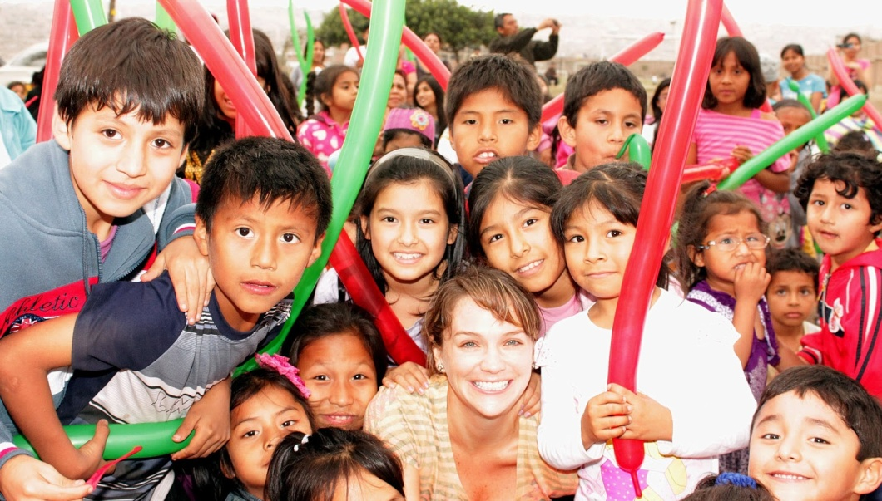
¿Capaces de pensar en el mañana?

Por eso, la estrategia de mirar al mañana con serenidad es algo que afecta por igual al hombre racional, que hace cálculos y previsiones con miras a prevenir los hechos por intereses humanos, como al hombre espiritual que desea vivir cumpliendo con el mandato divino que puede estar más o menos latente en su consciencia y en su conciencia

Esta actitud reflexiva debe armonizar variedad de planteamientos comunes a todos los ámbitos (familia, escolar, social, acaso de otro grupo de pertenencia) y los diversos terrenos que pueden ser objeto de la prospectiva: estudios, lecturas, experiencias, relaciones...)

Los hombres, por su naturaleza inteligente, tienden a pensar en el futuro. Es lo que denominamos previsión, prevención, precaución, formas naturales de la virtud radical de la prudencia. Pero hay que ser realista. en el futuro piensa los seres maduros. Los niños y en gran parte de los jóvenes viven y piensan en el presente, poco en el pasado y menos en el porvenir. Es ley de naturaleza, que resulte peligros quebrantar, sobre todo si es a base de inquietudes y agobios perturbadores.

b) Origen y alcance de la Prospectiva

La ciencia Prospectiva no puede pretender leyes, códigos, normas, diseños o previsiones con la misma contundencia con que lo hacen las ciencias experimentales. Pero posibilita el objetivar juicios o el tamizar deseos. Se apoya en cálculos realistas y trabaja con posibilidades y con probabilidades. Poco a poco se diseñaron sus procedimientos más o menos ingeniosos, técnicos y prácticos. Y, en parte se aplicaron metodologías de previsión con suficientes garantías.

Como ciencia, su nacimiento viene de mediados del siglo XX. Entonces se comenzó a desechar la fantasía como forma de previsión y se reemplazó por la lógica y el cálculo matemático de probabilidades. Se superó la intuición como sistema y se tendió a la argumentación deductiva o inductiva.

Se considera iniciador de la Prospectiva, con categoría de ciencia objetiva, al pensador Gastón Berger (1896-1960). Sus estudios de mediados de siglo sobre "Ciencias humanas y anticipación" (en Revue des Deux Mondes. Febrero 1957) y su obra póstuma "El hombre moderno y su educación" fueron valiosos.

Con Berger se inició una inquietud que cuajó en la década de los sesenta en multitud de publicaciones exploradoras del porvenir y en diversidad de previsiones científicas, sociales, económicas, intelectuales. Después se acrecentaron esos afanes en todos los campos, incluidos los éticos y los antropológicos.

Las dimensiones científicas de la Prospectiva, y su clara diferenciación de la Futurología, arte basado en la fantasía y en la intuición, más que en la lógica y en el cálculo de probabilidades, se incrementaron posteriormente. Se multiplicaron los estudios, los organismos, los modelos de previsión, afectando de alguna forma a muchos pensadores y a todos los terrenos del saber, del vivir y del actuar.

Y es que la curiosidad por predecir el futuro viene de lejos en la ciencia. Tan antigua como el hombre, se pierde en la noche de los tiempos. Testimonio de ellos son la cadena de sortilegios, adivinaciones, recursos astrológicos, zoomorfías, ritos mágicos, hechicerías, etc, con que se pretendió satisfacer esa natural afición previsora. Pero la ciencia objetiva y rigurosa es de reciente conquista. Surgió como quehacer intelectual ante la necesidad de dar respuesta al desconcierto que provocaban las transformaciones aceleradas de la sociedad y de la vida, de la técnica y de la economía.

c) Figuras significativas

En las postrimerías del siglo XX, la ola de estudios prospectivos se multiplicó.

- Nombres europeos como Bertrand de Jouvenel en Francia, Ugo Spirito en Italia, Polak en Holanda, Galtung en Noruega, Flechtheim en Alemania, sirvieron de base a muchas de las líneas posteriores.

- Figuras del mundo socialista, como Bestushech-Lada en la URSS, Richta en Checoeslovaquia, Apóstol en Rumania, Edeling en la Alemania Oriental, imprimieron cierta dimensión mecanicista, concorde con los planes reguladores propios de economías y políticas planificadas.

- Los norteamericanos Boulding, Mac Hale, Dixon, Ozbekhan, Platt, Toffler, Umpleby y Waskow, combinaron los alardes tecnológicos, las previsiones científicas y lo espectacular de su propia cultura.

Pero esta cascada de nombres perdió actualidad cuando los fracasos en la predicción se encargaron de desmentir muchos de los planteamientos ingenuos y de los preanuncios imprudentes. Multitud de predicciones se presentaron con mejor voluntad de acierto que de rigor y de modestia científica. Y hasta las más depuradas técnicas del cálculo de probabilidades se revelaron como deficientes ante el ritmo acelerado de los acontecimientos en los diversos sectores y, sobre todo, ante las imprevisibles reacciones de los grupos humanos.

La técnica previsora se desarrolló en diversos campos, teniendo en cuenta la originalidad de cada uno. El análisis prospectivo sigue actuando de forma diferente, según su naturaleza y las variables que entran en juego. Siempre la dependencia de decisiones libres del hombre aparece como el freno principal a la especulación prospectiva fría y cerebral. Todos ofrecen un común denominador, que es el riesgo en la conjetura y un obstáculo insalvable que es la insuficiencia de la cuantificación.

1º) Campos y terrenos

Hay terrenos que resultan más seguros y predecibles:

- El físico, natural y ecológico, que depende más de procesos objetivos.
- El demográfico en sus diversos aspectos: natalidad, mortalidad, fecundidad.
- El alimentario y productivo, vinculado con intereses vitales de los grupos.
- El tecnológico y científico en sus variados campos de aplicación.
- El biológico y médico, en sus aspectos corporales más ineludibles.
- El mercantil y económico, en donde es fácil medir procesos de producción.
- El urbanístico y poblacional, con sus procesos y transformaciones.
- El militar y armamentístico, siempre unido a la técnica y a la economía.
- El profesional y ocupacional, vinculado con los oficios y labores sociales.

2º c Pero otros campos son casi imprevisibles por su misma naturaleza.

- El filosófico, pues las ideas y las ideologías proceden de mentes cambiantes.
- El político y social, en sus diversos niveles locales o internacionales.
- El literario y el artístico, con sus vaivenes afectivos y caprichosos.
- El evasivo y diversivo, que tantas alternativas nuevas puede ofrecer.
- El pedagógico y académico, supeditado a metodologías y estilos fluidos.
- El cultural y convivencial, siempre sujeto a variables interminables.
- El jurídico y normativo, con sus adaptaciones frecuentes y flexibles.
- El ético y crítico, fruto de preferencias, usos y costumbres cambiantes.
- Y desde luego el religioso y el espiritual: creencias, normas, cultos.

La ciencia prospectiva, debido a sus innumerables campos de aplicación, resulta polivalente, flexible y móvil en sus postulados, y variada en sus planteamientos. Cada campo reclama exigencias propias. Cada ambiente puede introducir elementos, variables y caminos diversos.

Aunque precisa principios claros, es muy importante acertar en las metodologías, pues de ellas dependen las garantías de objetividad de las predicciones. El aspecto metodológico es el que ha constituido siempre el aspecto más difícil para dilucidar el significado de lo prospectivo: el valor objetivo de las predicciones. El ha sido en todo momento el más supeditado a las opiniones previas contradictorias y también el más propenso a los desengaños posteriores.

Los futurólogos técnicos, los prospectivos, perdieron credibilidad en la medida en que sus predicciones no resultaron seguras. Sin embargo, lo fueron ganando los futurólogos lúdicos, los adivinos, los magos, los brujos, los astrólogos (que no los astrónomos), en cuanto halagaban las pasiones compensadoras de los hombre agnósticos y supersticiosos.
Ese contrasentido ayudó a que los verdaderos científicos se fueran dando cuenta de que no es suficiente analizar fría y lógicamente las posibilidades cuando entra en juego el factor impredecible de la libertad humana.

Al final del siglo XX, es decir, cincuenta años después de su nacimiento como ciencia, la prospectiva comenzó a entrar en crisis y se refugió en la más prudente y modesta técnica de las previsiones lógicas, sociológicas y matemáticas. Y, como ciencia, se orientó más a la predicción de posibilidades que al cálculo de probabilidades. Se hizo más discreta cuanto más eludió formular leyes generales.

Y es que los prospectivos ya han descubierto por experiencia el peso de lo imprevisible y la fuerza de la libertad del hombre. Ha contribuido a ese aprendizaje la cadena de grandes transformaciones con que culminó el siglo XX.

- En lo político y social, surgió la convulsión económica de grandes zonas del mundo: de Europa, después del derrumbe del socialismo soviético; del Pacífico, con la oscilante expansión comercial de los nuevos paraísos fiscales; de Africa, con los efectos de las tensiones raciales que a veces estallaron en ríos de sangre.

- En lo tecnológico y científico, la influencia en las comunicaciones rápidas y baratas, como efecto del dominio del espacio exterior, así como la masiva difusión de la informática, de la electrónica y de la robótica, con su influencia en todos los terrenos, hizo imprevisibles muchas afirmaciones que antes eran acogidas como seguras e indiscutibles.

- En lo moral y espiritual, fenómenos como las sectas religiosas, las manipulaciones políticas, la inesperada floración de actitudes integristas, el predominio de lo erótico sobre lo místico o de lo pragmático sobre lo utópico, fueron desencadenantes de otras formas de pensar sobre el otro mundo o de nuevos modos de sentir sobre los valores trascendentes.

Estos y otros rasgos hacen volver la mente de los aficionados a la prospectiva hacia la realidad del hombre, de la vida y del mundo e incrementa su prudencia y su moderación en las afirmaciones. Hacia el final del siglo XX se comenzó a pensar que era bueno prever, pero que resultaba conveniente no matematizar excesivamente las previsiones, porque factores imprevisibles se encargan de alterar sustancialmente fechas, ritmos, hitos y estadios en el cambio.

d) Metodologías y técnicas de previsión.

El afán de quienes se han ilusionado con analizar el porvenir de forma objetiva, pretendidamente científica, se ha centrado de ordinario en la búsqueda de metodologías y técnicas adecuadas. El ingenio en esta pretensión metodológica ha sido grande, pero necesariamente discrepante, pluriforme y discutible. En la medida en que el futuro puede ser previsible, las metodologías se han apoyado en procesos lógicos, no en recursos de la fantasía. Los lenguajes han sido flexibles no cerrados.

Necesariamente las conclusiones se han formulado como hipótesis dependientes de condiciones, no con afirmaciones categóricas.

Los procedimientos han solido adoptar tres direcciones o estilos, los cuales se reparten por igual las simpatías de sus cultivadores, de forma que difícilmente se puede dogmatizar sobre la hegemonías o garantía de uno de ellos.

Estos caminos o estilos son:
- La previsión intuitiva.
- La previsión exploratoria.
- La previsión normativa.

1º La previsión intuitiva.

Pretende resaltar, ante todo, el conocimiento objetivo a través de posturas mentales rápidas, de análisis interiores. Intuición equivale a presentimiento, inducción, presunción, pero siempre a partir de datos y no de fantasías.

La base está en la "sospecha" científica, no en la simple suposición o afirmación aleatoria. No es la suerte, sino la lógica inductiva, lo que funciona en esta metodología.

A partir de datos objetivos, apoyándose en el razonamiento natural basado en la experiencia y en la naturaleza, se formulan hipótesis, se comparan datos y situaciones, se emiten conclusiones serias, argumentadas y serenas. Es decir, desde la suposición de lo que va a acontecer a corto o medio plazo, se configuran razonamientos con garantías suficientes de realización.

Son sus mejores modos el Brainstorming y el Método Delphi (o Delfos), en los cuales se sigue una fórmula similar:

- Se pide a participantes cualificados, suficientes en número y con competencia en cada terreno, que intuyan el futuro, no que lo adivinen;
- Se les solicita que prevean, por sentido común y con juicio práctico, realista, lo que va a suceder en un plazo prudencial de tiempo.
- Se superponen sumativamente las conclusiones y se obtienen radiografías de lo previsible, en forma de mapas, de datos, de síntesis.

* En el Método Brainstorming (lluvia o tormenta de ideas) las aportaciones son directas y espontáneas. Se emplea la influencia mutua para precisar y corregir diversas intervenciones, tanto más importantes cuanto más objetivas, pero recibidas bajo el aluvión de una reflexión estimulada por la contribución de los otros. Se alegan impulsivamente datos, opiniones, impresiones, hechos o sugerencias por los participantes en el encuentro y se consignan oportunamente. Incluso se discuten y se comparan o contrastan. Aunque se estimula al que alega datos, se evita coaccionar la espontaneidad o predisponer con argucias.

Cada interventor actúa con más o menos rigor, según su capacidad intuitiva y documentación o experiencia. Lo que se recibe se pondera según el valor de certeza o seguridad de cada miembro, según criterios variados.

También se puede simplemente acumular para un tratamiento estadístico posterior. En ocasiones, se efectúan varias sesiones para obtener rectificaciones o reiteraciones que objetiven los datos.

Y se revisa, o simplemente se improvisa, la síntesis final, cuyo valor depende más de la calidad de los participantes que de la misma técnica empleada. Esa síntesis tiende a ser concreta y restrictiva, eliminando lo que es retórica o simples formalidades expositivas.

* En la Técnica Delphi se prefiere el aislamiento de cada interventor con el fin de conseguir mayor independencia y objetividad. Se aportan datos, pero sin la influencia paralela de los otros participantes. Lo que se pierde en estimulación simultánea y externa se gana en profundidad y en rigor, sobre todo en la medida en que las aportaciones procedan de personas con criterios válidos y con capacidades elevadas de análisis.

Cada participante tiene tiempo para pensar y ponderar por él mismo la garantía que atribuye a sus datos; matiza, selecciona, gradúa, precisa, incluso insinúa un nivel o grado de validez a sus mismas aportaciones.

Es frecuente estimular o encauzar esta aportación con guiones y cuestionarios que ayuden a ordenar las sentencias, a graduarlas según criterios preseleccionados, sobre todo pensando en su posterior acoplamiento a las llegadas de otras procedencias.

En ambos procedimientos se prefieren datos escritos, no sólo sugerencias verbales, de modo que no sea la fantasía la que se pone en juego, sino la lógica más rigurosa y la intuición más objetiva posible.

Pero lo importante no es la consignación gráfica de las afirmaciones, sino el rigor lógico con que se formulan y las bases reales y naturales en que se apoyan. El modo varía según la calidad de los participantes y según el nivel de exigencia que se les propone.

Los grados de confianza de las respuestas van desde lo simplemente verosímil, a lo irremediablemente acontecible, pasando por lo posible, lo probable, lo casi seguro. Se pueden ofrecer fórmulas matemáticas para calcular el valor de las aportaciones y convertirlas en tablas de probabilidad o en niveles de garantía.

La formulación de "axiomas o postulados" puede hacerse de forma diversa:

- Con sentencia abierta, si cada uno elige sus términos libremente.

- Con encuesta cerrada, si se ha de seleccionar entre diversas
sentencias insinuadas de forma compacta o de modo graduado.

- Con valoración cualitativa o cuantitativa de datos, si se deben
elegir algunas posturas previamente presentadas.

- Con aceptación o rechazo de sentencias ya sugeridas o planteadas.

Las modernas técnicas de cálculo electrónico e informático facilitan al máximo la recolección, tabulación, manipulación, interpretación y expresión de los datos recogidos. Con ellas se realizan contrastes y comprobaciones, se elaboran fórmulas de validez y de fiabilidad, incluso de manera automática, se facilitan los enunciados y los intercambios, etc.

Es normal que estas facilidades incrementen el uso y aprecio de la prospectiva, no sólo por lo que tiene de previsión gratificante, sino por lo que ofrece de comodidad en la elaboración de datos objetivos y necesarios.

2º La previsión exploratoria.

Es una forma que prefiere apoyarse, no en intuiciones y en perspectivas relacionadas con la experiencia, sino en el cálculo matemático de probabilidades de los diversos acontecimientos.

Se introducen mecánicas numéricas o, incluso, matrices o diseños geométricos adaptables a los procesos humanos (curvas de evolución, cálculos aleatorios, niveles, ritmos o etapas de progresión, umbrales máximos y mínimos de garantía, modelos paradigmáticos, matrices neutras de comportamiento, etc).

Se hace de ellos un lenguaje, cuyo común denominador es la habilidad aritmética de quien los maneja o de quien los interpreta.

Más que predicción, lo que subyace en estas metodologías es el juego de posibilidades y el cálculo de probabilidades, a partir de los hechos del pasado y las situaciones del presente

. La garantía de esta prospectiva está en la claridad, profundidad y habilidad con que se diseñan los procesos, se determinan los estadios o momentos y se formulan los lenguajes para hacerlos inteligibles.

Los modelos matemáticos de expresión son muchos y variados:
- aplicación de fórmulas de probabilidades,
- análisis de campos o recursos previamente acotados,
- confección de correlaciones de diversa naturaleza o variables,
- análisis factoriales sobre el alcance intersectorial de los factores,
- procedimientos de extrapolación discreta de un terreno a otro,
- técnicas comparativas o analógicas, según el tipo de observación,
y según el terreno en el que se realiza la previsión, etc.

En todo caso, el objeto de estos procedimientos prospectivos es elaborar fórmulas, discutir requisitos procedimentales, construir teoremas y ocasionalmente axiomas, resolver problemas, siempre con el rigor suficiente para que se supere el nivel de lo meramente imaginado.

Entre estos modelos exploratorios existen muchos frecuentemente usados:

- A veces se habla del método morfológico. Implica la definición previa de los signos distintivos y del cálculo efectuado a partir de presupuestos firmes según esquemas matemáticos. En estos métodos suelen apoyarse la mayor parte de los pronósticos de producción, de consumo, de población, etc. Se configuran estadios ideales que se van siguiendo con rigor, a fin de asegurar la economía de los recursos, la graduación de los ahorros y la seguridad de las rentabilidades.

- Se elaboran hipótesis con pretensión de certeza y se introducen paralelos criterios de corrección y ajuste, que hacen los procesos productivos interesantes y seguros.

- También se usan con frecuencia los modelos funcionales, los cuales suponen análisis parcial de cada variable que entra en juego y la exploración más compleja de los resultados de variables interrelacionadas o intercomunicadas. Siempre existe la limitación en este procedimiento de posibles influencias no apreciadas adecuadamente por distracción o por insuficiencia en los instrumentos de medida. La simple irrupción en los procesos de agentes o causas libres hacen inservibles todos los datos previamente calculados de forma natural.

Los métodos exploratorios se suelen diversificar según el campo en que se aplican, ya que muchos terrenos no son compatibles con sus presupuestos. No es lo mismo predecir procesos de producción agrícola que prever el comportamiento humano. Siempre habrá que seleccionar la metodología con esmero. Y, cuando se trata de aspectos humanos, los factores pueden variar notablemente.

3º La exploración normativa.

Han merecido atención preferente en tiempos más recientes, sobre todo desde presupuestos antropológicos y sociológicos de tipo determinista, aquellos procedimientos exploratorios que analizan factores, procesos y situaciones naturales. Los rasgos que sugieren comportamientos similares a la Biología se pueden entender como hechos sometidos a normas objetivas de actuación.

Conocer, controlar y asumir esos comportamientos es el alma de la predicción científica, la cual se basa es la tendencia estable de la naturaleza, aunque en la forma de formularse se pueden hacer concesiones a aspectos "aparentes" como libertad, elección, probabilidad, arbitrio, opcionabilidad.

Estos procedimientos propenden a la búsqueda de leyes, trabajando en la Prospectiva como se hace en la Química, en la Biología o en la Astronomía. Descubrir pautas o normas de comportamiento seguro o de alta probabilidad es el ideal de este modo prospectivo. Pero su valor resulta relativo, pues se comienza anunciando postulados más o menos ingeniosos y se camina hacia conclusiones con cierta tonalidad determinista, argumentando con experiencias, o experimentos, discutibles, lo que previamente se ha presupuesto.

Los cauces que se sugieren especulativamente terminan de alguna forma por realizarse operativamente. Corren el riesgo de formulaciones ingenuas, desconocedoras de la libertad humana; incluso caen en el nivel extracientífico de los prejuicios. Y hasta incurren en actitudes arrogantes en lo antropológico.

Con todo, en sus formas moderadas, pueden ofrecer buenos servicios en todas aquellas dimensiones o terrenos que tienen dependencia de los procesos más fisiológicos de la naturaleza humana, pero son inservibles en los demás.

Entre esos procedimientos moderados se pueden presentar algunos más valiosos:

- Se habla de las llamadas "técnicas de simulación" o acomodo. Se disponen perfiles de posibilidades en forma graduada o de manera compacta. Se van eliminando las menos probables por uno o varios "expertos", hasta dejar un panorama aceptable y verosímil, con un nivel de confianza suficiente.

- También se usa el método de los modelos, o de las planificaciones supuestas previamente como ejemplares, que en determinados terrenos o ambientes se proponen como posibles y en otros como ideales.

Manejando hábilmente las variables de que van a depender los procesos ulteriores, se dibujan situaciones de llegada. Si se supeditan a ellas las voluntades y los actos de inteligencia, llega un momento en que no se puede deslindar el terreno: no se sabe si se predice lo que acontecerá o acontece lo que se ya se ha predicho.

No cabe duda de que la actitud predictiva determinista deja mucho que desear en su dimensión filosófica e incluso científica. Se presta a enorme desconfianza en cuanto a sus planteamientos. Pero se ha empleado con frecuencia y debe ser tenida en cuenta como método objetivo, aunque es necesario actuar con prudente reserva y con grandes dosis de discernimiento.

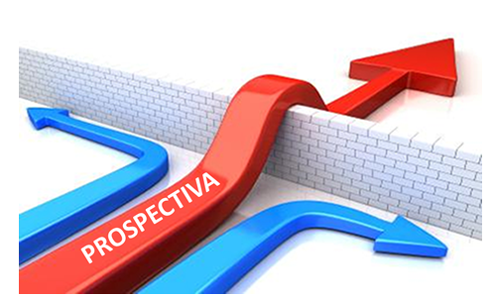

+ Otros procedimientos y metodologías,

Con criterios o planteamientos más mixtos o diluidos, también se suele hablar de prospecciones con diversas metodologías:

- El método del contraste, que supone la superposición de opiniones objetivas de expertos en un determinado problema o terreno y la eliminación, por reducción al absurdo, de las más dispares, inverosímiles o rechazables. Se analizan las coincidencias entre los que aportan sus datos previsores y se depuran las contribuciones después de medidas las concordancias o las discrepancias.
El común denominador de las opiniones se convierte en postulado, incluso fragmentable en niveles parciales o elementos atómicos y moleculares. Su acumulación genera el perfil de rasgos previstos que resultan aceptables. Es evidente que el valor de las opiniones se halla condicionado por el rigor con que se formulan y la "documentación" con que se elaboran.

- El método de mapas contextuales se apoya en la configuración de tendencias por procedimientos en lo posible gráficos: curvas, mosaicos, ideogramas, etc. Se presentan diagramas de intensidad, cronogramas previsibles, escalas de posibilidad, etc.. Se predeterminan las variables o ritmos que se prevén en determinados terrenos o acontecimientos.
Se tiende en los mapas contextuales a integrar los rasgos previsibles en esquemas simples y clarificadores. Se supone que los objetos fáciles de previsión, no lo son tanto en la realización. Se establecen correlaciones e interferencias y se perfilan representaciones, incluso gráficas, interesantes y comprensibles, que presenten como natural lo artificial.

- El método de la analogía se basa en la comparación entre hechos, procesos o tendencias de naturaleza similar o de contenidos asimilables. De un análisis de variables conocidas y comprobables, se llega, por natural similitud o analogía, a otro de datos supuestos o deseados. Se anuncia una situación determinada con la esperanza, incluso garantía, de que siempre tiende a cumplirse la ley de la repetición: de presupuestos similares se generan efectos equivalentes.

El método de la analogía puede emplearse en determinados aspectos o terrenos, que van desde la simple analogía histórica (lo que ha pasado una vez puede o debe pasar en otras ocasiones semejantes) o de la analogía geográfica (lo que ha sucedido en un ambiente es probable que acontezca en otro similar) hasta la analogía científica o sectorial (lo que sucede en economía puede y debe repetirse en política, lo que sucede en un terreno poblacional puede ser equivalente a lo acontecido en uno religioso o educativo).

- El método del cálculo socioestadístico. Se inspira en la persuasión de que acontecen hechos siempre en función de motivos. Se contabilizan acontecimientos y se predicen repeticiones según el número anterior de las mismas. Siguiendo los procesos o variables que entran en juego en cada terreno, se determina con todo rigor el grado de probabilidad de su repetición. Ante la imposibilidad de la estadística descriptiva, o poblacional, en la mayor parte de las predicciones, se desarrollan fórmulas de estadística inferencial de muestras. Lo importante es elegir bien las "muestras", de las que se van a extraer las predicciones. En la medida en que sean de significativas, las predicciones serán válidas.

- Junto a éste, se puede aludir al método de las extrapolaciones. Se supone que se repite en un campo o aspecto lo que se analiza en otro más asequible. O también que se reproduce en un tiempo o lugar lo que se ha descubierto o explorado en otro lugar o tiempo. Las extrapolaciones pueden ser simples (un sólo aspecto) o múltiples y complejas (varios aspectos, independientes o interrelacionados entre sí).

Es decir, la extrapolación es el traslado inteligente de un diseño, de un rasgo o aspecto, o de varios, a situaciones o campos equivalentes. Se pueden formular leyes o perfiles, incluso coeficientes de garantía, para determinar el grado de seguridad con que se pueden prever los hechos, las situaciones o condiciones del futuro.

- El método de la necesidad presupone la dependencia ciega de procesos incontrolables por la mente humana, como son las leyes cósmicas o las físicas que deben cumplirse inexorablemente por exigencias de la misma naturaleza.

Es claramente desechable en los campos del comportamiento humano, en el sentido de que se presupone que los procesos psicológicos o sociológicos son equivalentes a los biológicos. Desde una óptica determinista o biologista se ha usado con frecuencia.

Pero, más que un método prospectivo para aspectos antropológicos, es un procedimiento asumible en las ciencias físicas o biológicas. Estrictamente su objetivo es detectar y formular leyes ciertas, no hacer previsiones relacionadas con aspectos dependientes de la libertad humana.

En este abanico de métodos y modelos, de los que aquí apenas si se hace otra cosa que recordar su existencia, no es fácil determinar el mejor en cada caso o aspecto, ni el nivel de confianza de los resultados. Y cuando se trata de aventurar preferencias para predicciones en los grupos religiosos y en los movimientos apostólicos y educativos, la pluralidad de criterios es desconcertante.

Como en toda exigencia de la metodología, más que la bondad del instrumento, lo que importa es la oportunidad de su uso, el acierto de su elección o el rigor y habilidad con que se pone en funcionamiento. Y eso se halla supeditado a la naturaleza del objeto que se explora y al alcance que se pretende dar a las conclusiones.
Conviene recordar también que, a veces, se pretende diferenciar con minuciosidad la prospectiva, en cuanto ciencia de exploración del futuro desde el análisis del presente, de la "proferencia" o técnica de dirigir el porvenir desde el presente.
Ni que decir tiene que aquí lo que interesa ahora no es gobernar el porvenir de la vida religiosa y de los grupos que la encarnan, sino prever, predecir, prevenir sus procesos fundamentales.

Lo importante no es lo semántico sino lo técnico. Como es normal, los diversos autores o escuelas adoptan lenguajes que es preciso discernir. Lo que realmente interesa en la prospectiva propiamente dicha es la fiabilidad de sus predicciones.

Es pues una tarea de la inteligencia más que de la voluntad o de la afectividad. Así debe ser entendida y aceptada, ya que es instrumento de trabajo y facilita la toma de decisiones responsables en tiempos oportunos. Como tal se asume aquí su importancia.

Pero no hemos de olvidar, o ignorar, que todos estos aspectos se apoyan en factores humanos que van desde lo económico a lo ético, desde los antropológico a lo espiritual. No cabe duda de que el simple hecho de anunciar la aplicación de la prospectiva a aspectos relacionados con lo transcendente, con compromisos morales y religiosos, con grupos en los que rige ante todo la opcionabilidad y la libertad, suscita sonrisas benevolentes, pero también cierto temor a no saber aprovechar lo humano para mejorar las tareas en favor del Reino de Dios.

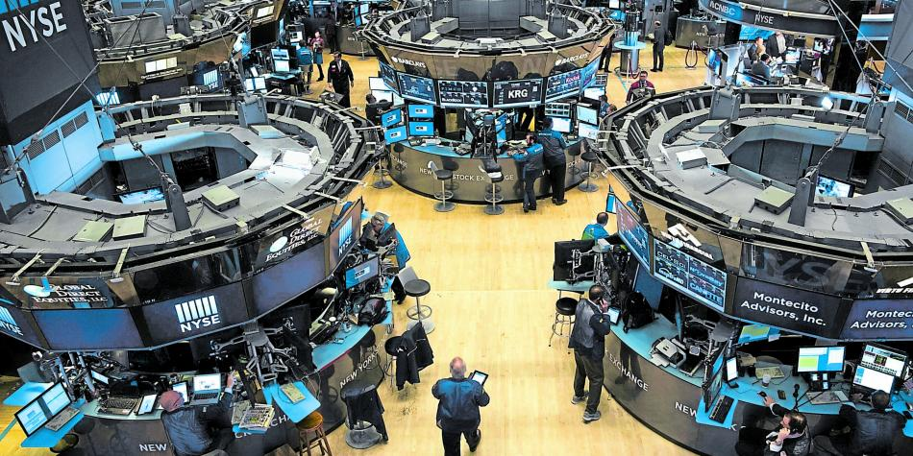

f) Ambitos preferentes prospectivos.

En las previsiones inteligentes, discretas, moderadas, objetivas, serenas y comprometidas también entra la dinámica de lo humano en su intersección con lo divino. Harán bien los más comprometidos con los Institutos si toman en serio estos recursos técnicos y si advierten con habilidad sus ventajas. Quedarse ante los procesos como mudos y resignados testigos de los acontecimientos no deja de sonar a imprudencia, timidez o pereza gubernativa.

Bueno será sugerir lo que significa la tarea prospectiva y deslindar suficientemente los campos de acción y previsión, pues no deja de ser un instrumento aprovechable, que nunca se convierte, o no debe convertirse, en recurso a soluciones fáciles y uniformes. Es más válido como fuente de reflexión.

Las garantías de cualquier predicción son variables. Con buenos métodos, llegan a ser suficientemente fiables para ser tenidas en cuenta en los planteamientos, inversiones y comportamientos presentes de los grupos humanos.

Ciertamente nunca se llegará a la seguridad absoluta o matemáticamente indudable. Sería reemplazar la prospectiva por el determinismo o fatalismo. Es preciso recordar que en donde entran en juego factores humanos, pueden surgir variaciones imprevisibles por ir contra toda lógica. Pero la prospectiva no trata de obtener contratos blindados, sino de formular previsiones inteligentes.

- A corto plazo (dos o tres años), con métodos buenos y terrenos medianamente previsibles, el nivel de fiabilidad puede elevarse a hasta el 95 o 97 por ciento de seguridad de que acontezca lo que se predice. Esto indica que se pueden organizar tareas, roles, procesos o proyectos con garantía de acierto o con mínimos riesgos de fracaso.

- A medio plazo (3 a 7 años) las garantías en terrenos normales y con técnicas adecuadas pueden desenvolverse en 50 a 70 por ciento de fiabilidad en aquellos hechos o sucesos que no dependan de variables caprichosas del azar.

- A largo plazo (10 a 15 años), difícilmente se supera el 50 por ciento de probabilidad de que acontezca el 50 por ciento de los datos o rasgos previsibles en cada operación. Este porcentaje disminuye a medida que el campo previsto se muestra más dependiente de elecciones libres, de preferencias variables, de recursos inseguros. Se llega a veces a la simple posibilidad, por mucho que se hable con fórmulas o lenguajes elegantes o deslumbrantes.

Ni que decir tiene también que, en todo lo relacionado con los grupos religiosos, resulta conveniente distanciar adecuadamente lo que son aspectos y previsiones estrictamente religiosos, que difícilmente se supeditan a cálculos seguros (oración, opciones vocacionales, compromisos apostólicos, relaciones morales, actitudes providencialistas, etc), de otros terrenos humanos en los que se desenvuelven valores trascendentes (perseverancia vocacional, cálculos de edad, poblaciones juveniles para atención apostólica, etc).

Entre estas variables humanas, que pueden abrir los ojos a muchos sobre el porvenir de los Institutos y grupos de vida consagrada, podemos aludir a media docena de ellos que pueden resultar objetos de atención:

- Los crecimientos demográficos y las variaciones de cada población: nacimientos, defunciones, esperanza de vida, pirámides de edades, alteraciones sociales.

- Las previsibles relaciones afectivas y familiares y sus consecuencias: formación de los hogares, compromisos de natalidad, procedimientos educativos, actitudes y situaciones de la juventud.

- Los procesos socioeconómicas: recursos, dificultades, beneficios, preferencias laborales, aspectos de consumo, exigencias y recursos, etc.

- Las aficiones culturales y éticas con referencia a la vida, al trabajo, al ocio y a la relación social, con todo lo que ello afecta a los modos de convivencia, al uso de instrumentos y recursos, a las exigencias y expectativas de vida, etc.

- Las condiciones especificas de determinadas profesiones o tareas necesarias en la sociedad. Por ejemplo, las sanitarias y las asistenciales; o las académicas y culturales, que son las que más se relacionan con la funciones educadoras. Estas no son tan uniformes que puedan someterse a idénticos modelos de reflexión, pues entre Psicopedagogía y Didáctica, entre la Biopedagogía y Tecnología pedagógica, existe notable diferencia a la hora de formular previsiones.

- También las transformaciones políticas, los cambios en las formas de gobierno y administración, los desarrollos ideológicos y los procesos de adaptación de los grupos a las nuevas condiciones de vida. Aquí se pueden señalar las variaciones legales, las modas ideológicas o morales, la alteración de los grupos de riesgo moral y de debilidad cultural: indigentes, marginados, jóvenes abandonados, etc.

Además, los campos prospectivos son muy diferentes y dispares, tanto en su constitución como en los efectos que pueden desencadenar situaciones a simple vista intrascendentes. Hay algunos aspectos que tienen mucho que ver con las sociedades o grupos de carácter religioso, como son las Congregaciones y los Institutos apostólicos. Son los que más referencia hacen al comportamiento humano y pueden interesar desde el ángulo de la educación.

Son los que especialmente atraen ahora nuestra atención.

- El campo poblacional, con la previsión de los modos de fecundidad, de natalidad y de mortalidad, con el estudio de los crecimientos o decrecimientos demográficos, con los desplazamiento, emigraciones, inmigraciones, con los sistemas de habitación humana, urbana o rural.

- El campo económico, con el análisis de los sistemas de producción y de desarrollo industrial, con las crecientes habilidades para la promoción comercial, la invención de ingeniosas formas de distribución que incrementen el consumo.
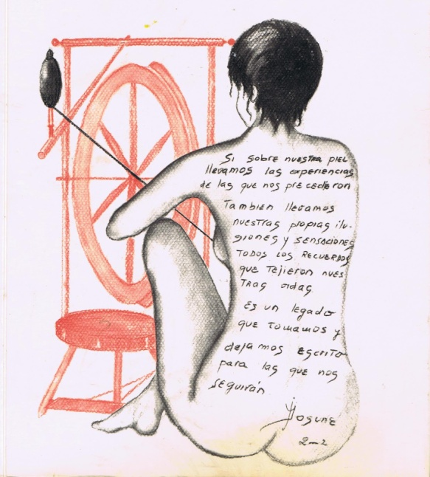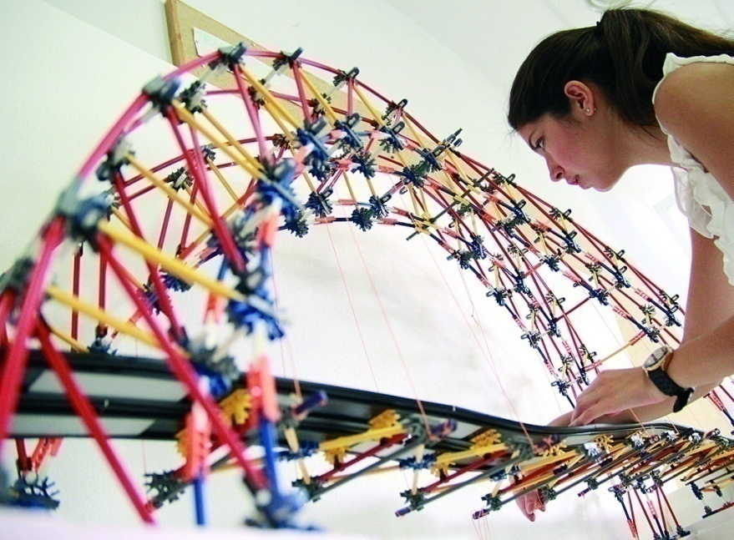

- El campo laboral y convivencial, con las diversas proporciones entre el sector primario, el secundario y el terciario, en las formas de vida y de aprovechamiento del planeta, con los sistemas de trabajo mecánico y automático, con las formas múltiples de relación laboral, etc.

- El campo relacional, con sus aspectos reguladores o estimuladores de la actividad humana, perspectivas de ocio y tiempo libre, análisis de las consecuencias de las formas de vida. Habrán de tenerse en cuenta aquí los efectos de una comunicación cada vez más rápida y, al mismo tiempo, más superficial, tanto entre personas cercanas o lejanas, como entre grupos formales o informales.

- El campo ecológico y natural, con el estudio de los recursos de la naturaleza, con la evolución de los procesos de aprovechamiento, del cambio del hábitat geográfico y físico, con las diversas situaciones de vida: ruralización, urbanismo, emigraciones, etc. Precisamente de la conciencia ecológica que se posea dependerán muchas decisiones.

- El campo tecnológico, con la irrupción de las nuevas formas de obtener recursos, con la masiva influencia de las energías alternativas ante el deterioro de las energías tradicionales, con la aparición de nuevos productos o de nuevos usos de los productos viejos, sobre todo con la enorme influencia de los modernos medios de comunicación de masas, con el ritmo del crecimiento mecánico e informático.

- El campo científico, con las ingentes y veloces transformaciones de todas las ciencias, sobre todo químicas, físicas y biológicas, médicas y astronómicas, que desencadenan ansias sociales e individuales de uso y consumo humano de enorme poder estimulante para otros adelantos. Las exigencias de nuevos productos abren las puertas a la inestabilidad en los datos, a la inseguridad en las conclusiones, a interminables descubrimientos, sobre todo en lo que más afecta a la vida humana.

- El campo ideológico y cultural, con las previsiones objetivas de tránsitos éticos, con los procesos de apertura y de internacionalización de corrientes y con los modos progresivos de identificar y expresar las creencias.
Por lo que se refiere a los soportes sociales, culturales y morales en que se apoyan las sociedades religiosas, y también educadoras, hay algunas perspectivas y aspectos que nos llaman preferentemente la atención. Merecen un recuerdo particular por la conveniencia de tenerlos en cuenta en las predicciones que se pueden formular en los terrenos educativos.

De que se acierte en esas previsiones depende el que se tomen medidas hábiles y adecuadas en los tiempos presentes y, por lo tanto, que no resulte sorpresiva la llegada de diversos acontecimientos.

Una docena de alusiones nos puede poner en la pista de cuáles puedan ser esos terrenos susceptibles de más segura previsión:

- La necesaria prolongación de la escolarización ante el aumento cultural.
- La mayor cualificación docente por los reclamos técnicos cada vez mayores.
- La aparición de nuevas metodologías y consecuentes formas de información.
- El aumento de recursos materiales y la intensa necesidad de seleccionarlos.
- La creciente y urgente prolongación de la formación básica y fundamental.
- La democratización cultural y los sistemas universales de escolarización.
- El uso de la tecnología de vanguardia en los aprendizajes académicos.
- La aparición de nuevas ciencias y reclamos de especialización técnica.
- La variación constante de modos y cauces de organización educativa.
- El surgimiento inevitable de nuevos objetivos, criterios y proyectos.
- La masiva irrupción en lo educativo de lo tecnológico e informático.
- El incremento de las demandas culturales y de formación permanente.

MAPA DE RAZONES A FAVOR DE LA PROSPECTIVA

* En lo social y científico

1. Curiosidad científica sana e información objetiva de hechos previsibles.
2. Uso ya habitual en todas las ciencias como lenguaje imprescindible.
3. Facilidad para perfilar criterios claros de organización y planificación.
4. Toma de postura oportuna ante acontecimientos y progresos humanos.
5. Capacidad para asumir la mejora de los cambios tecnológicos previstos.
6. Urgencia de reciclajes profesionales y de su programación inteligente.
7. Aparición de técnicas y lenguajes de previsión con garantía creciente.
8. Necesidad actual de reajuste constante y acelerada en los recursos.
9. Valor indiscutible de la información previa a la toma de decisiones.
10. Inevitable existencia de cambios amplios en los campos del saber.

* En lo religioso y eclesial

1. Valor escatológico de toda religión y creencia, también en la cristiana.
2. Sintonía fácil con los varios lenguajes de los hombres en otros campos.
3. Previsión de cambio frecuente en los usos y procedimientos eclesiales.
4. Respeto para el porvenir en muchos ámbitos, como siempre aconteció.
5. Complejidad creciente de la vida social y oportunidad de adaptación.
6. Influencia en lo religioso de las formas de comunicación social.
7. Necesidad grande de planificar la acción apostólica para el porvenir.
8. Actitud natural de búsqueda entre los creyentes sinceros de todo tipo.
9. Variación frecuente de lenguajes y costumbres, también en lo religioso.
10. Semejanza de los procesos de cambio en todos los campos del saber.

* En lo educativo y escolar

1. Adaptación mejor a los lenguajes de niños y jóvenes, vueltos al mañana.
2. Necesidad de programación y planificación rigurosa en lo escolar.
3. Influencia en los educandos de proyectos y planes bien pensados.
4. Creciente importancia en las ramas o ciencias pedagógicas y sociales.
5. Aceptación como lenguaje en los organismos de tipo educativo.
6. Influencia en el terreno pedagógico de los demás sectores sociales.
7. Conveniencia de prevenir y evitar desviaciones en lo posible.
8. Necesidad de preparación adecuada en los estamentos docentes.
9. Utilidad indiscutible de las previsiones en los programas docentes.
10. Conveniencia previsora de los organismos educadores y de sus planes

Encuesta a alumnos de Bachillerato sobre el futuro
(143 alumnos de 16-19 años)
Ambiente España. Lugar: ciudad media. Clase social familiar. Media

Pregunta : El futuro es apasionante. Cambios de todo tipo. El mañana con sorpresas, nuevo mundo. Si te pones a pensar que tres cosas - solo tres: las que más te pueden parecer importantes. No dejes sin respuesta, por favor

Saber manejar los programas informáticos 93 = 65,1 ,7 %
Viajar al extranjero y conocer otros países 62 = 43,3 %
Estudiar dos o tres carreras 49 = 34,2 %
Elegir una carrera con porvenir de trabajo 48 = 33,5 %
Sacar hoy buenas calificaciones en los estudios 29 = 20,2 %
Cuidar mucho la propia salud 24 = 16,7 16,7 %
Tener una familia, padres, con recursos 20 = 13,9 %
Vivir en un país con buena política y con trabajo 18 = 12,6 %
Estudiar idiomas 17 = 11,8 %
Contar con dinero por herencia12 = 8,3 %
Tener suerte 11 = 7,6 %
Vivir en buen país o marcharse a otro 8 = 5,5 %
Incapaces de respuesta aceptable 34 no dadas
No computables 3 = %

Coeficiente de sinceridad, 0,90. Total 429 respuestas de 143 alumnos
Posible respuestas 143 x 3 = 429

Una tentación ¿Cualquier tiempo pasado fue mejor?

Es importante que los educadores, todos, se dispongan a evitar las tradicionales actitudes quejicosas y erróneas que con frecuencia se adoptan ante los cambios del mundo

Recuerde el alma dormida,
avive el seso y despierte
contemplando
cómo se pasa la vida,
cómo se viene la muerte
tan callando,
cuán presto se va el placer,
cómo, después de acordado,
da dolor;
cómo, a nuestro parecer,
cualquiera tiempo pasado
fue mejor.

Pues si vemos lo presente
cómo en un punto se es ido
y acabado,
si juzgamos sabiamente,
daremos lo no venido
por pasado.
No se engañe nadie, no,
pensando que ha de durar
lo que espera,
más que duró lo que vio
porque todo ha de pasar
por tal manera.

Nuestras vidas son los ríos
que van a dar en la mar,
que es el morir;
allí van los señoríos
derechos a se acabar
y consumir;
allí los ríos caudales,
allí los otros medianos
y más chicos,
y llegados, son iguales
los que viven por sus manos
y los ricos.

Si analizamos los datos y el estilo de las Coplas de Jorge Manrique (1440-1479) a la muerte de su padre, detectamos un sentimiento triste de la vida y una visión discutible, pero frecuente. Y si exploramos el momento y la vida del autor, advertimos que no fue muy pacífico su paso por el mundo por las guerras en las que interviene y el valor de luchador que adquirió en los diversos lances guerreros en los que intervino al servicio de los Reyes católicos, datos que niegan cualquier actitud de desengaño o de arrepentido sentimental.
Ver (https://es.wikipedia.org/wiki/Jorge_Manrique)

En resumen, padres y educadores deben

1. Ayudar a los hijos a vivir (estudiar, jugar, leer, viajar, relacionarse, compartir, juzgar, hablar…) es prepararles para la vida. Hay que hacerles entender que los tiempos actuales son magníficos, los mejores que nos toca vivir. Sabiendo presentarlos en lenguaje positivo es como se forma al ciudadano de los decenios que vienen. Los años venideros conoceremos muchos cambios y las cosas, los inventos, los grupos, los hechos, las personas … se van a ir sucediendo velozmente.
Hay que presentarles la vida como una oportunidad, no de consumir cosas buena ¡qué bonito!, sino como desafío para que aportemos cada uno de nosotros algo que sirva y ayuda a los demás ¡qué hermoso será eso!

2. Adoptar ante ellos posturas positivas ante los hecho buenos, y no ser negativo en las criticas políticas, económicas, deportivas… es mejor que enseñarla a quejarse y maldecir. No hay que hacer niños quejicosos, desconfiados, protestones. Los tiempos que nos tocan vivir son los mejores. Los adultos deben contralar su carácter. Los padres pesimistas, quejicosos … y los profesores que se lamentan y ven sobre todo los sucesos con ojos negativos…, no contribuyen a una buena educación. Deforman la personalidad de los niños pequeños, desconciertan a los medianos y amargan a los mayores.

3. Hacer con frecuencia ejercicios de reflexión en los que resalte lo bueno sobre lo malo. Ante una reportaje que se ve en TV, ante una noticia desagradable que sale en la prensa del día, ante delitos, engaños, violencias y abusos hay que formar la crítica del rechazo. Pero en general hay que asumir ante los hijos y los alumnos actitudes reflexivas, ni crédulas ni agresivas. En todo hay que enseñar a pensar que en el mundo hay más cosas excelentes que deficientes.
En la prensa salen muchos hechos negativos, pero si se explora cualquier revista o periódico siempre se encuentran cosas agradables

4. Hay que adaptarse mucho a la edad de los niños y niñas. No se trata lo mismo a los niños pequeños que a los adolescentes. Es conveniente adaptarse a la edad. Pero también es conveniente adaptarse a la personalidad, al sexo y a las circunstancias que pueden influir en bien y alegrar la vida.
Los padres y los profesores deben cultivar mucho el espíritu de observación. Con ella se facilitan la comprensión del mundo y de la vida.

5. Es importante también diferenciar lo que es el ámbito familiar, lo que es el centro escolar, lo que significa el grupo de amigos o el ámbito en que se dan las diversiones. Las normas y las exigencias deben ser diferentes. Es un error el convertir el hogar en una escuela muy disciplinada o hacer del aula una familia muy divertida. Los amigos no son lo mismo que lo compañero de aula. Los juegos debe ser divertidos y los esfuerzos escolares muchas veces exigirán fortaleza pues serán costosos
Pero no es menos importante el asegurar la armonía entre los diversos ambientes en los que el niño camina. A todos los ambienten les afectan las influencias de la cultura, de la tecnología y de las realidades ambientales. Pero el eco debe ser diferente y los responsables, padres, profesores y animadores deben resultar complementarios y en actitudes muy conjuntadas, pero siempre teniendo en cuenta que el protagonista de la educación es el alumno y no son ellos.

